第11题 化学反应原理综合应用
复习建议：2课时(习题课：1课时)
命题调研 (2011～2020十年大数据)
2011～2020十年考点分布图 | 核心素养与考情预测
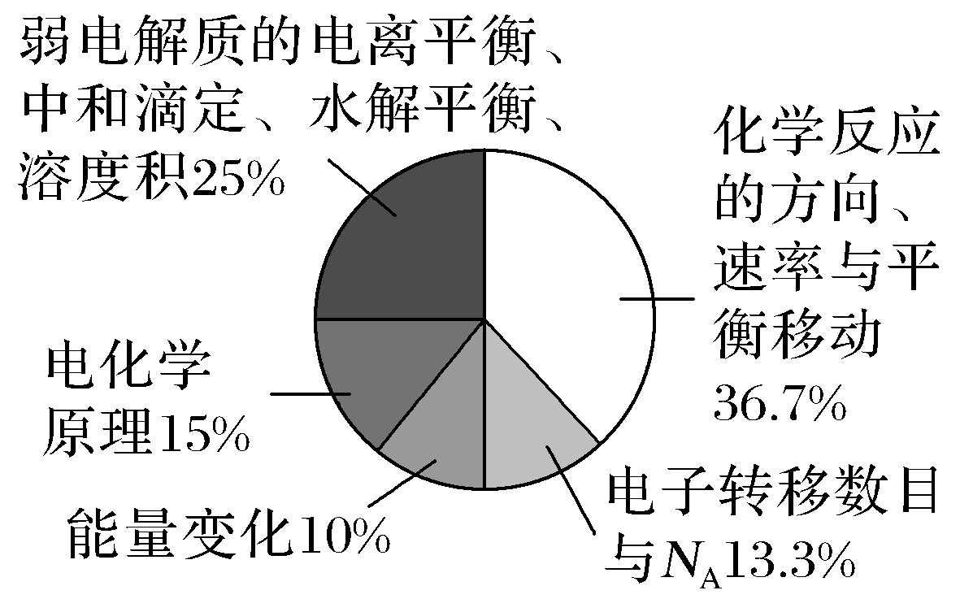 | 核心素养：宏观辨识与微观探析 变化观念与平衡思想 证据推理与模型认知
 | 考情预测：此类题主要有两种考查形式，一是反应原理应用的正、误判断，二是以图像为载体考查化学反应原理知识的应用。考查考生对化学反应焓变、化学反应速率、电离平衡、中和滴定曲线、沉淀溶解平衡、阿伏加德罗常数应用、电子转移数目的判断等化学基本概念及原理的理解和掌握程度。2016～2018年两类题型均考查，分别在单项选择和不定项选择中出现。

【江苏高考卷】
1．(2020·江苏化学，8)反应SiCl₄(g)＋2H₂(g)=====Si(s)＋4HCl(g)可用于纯硅的制备。下列有关该反应的说法正确的是( )
A．该反应ΔH>0、ΔS<0
B．该反应的平衡常数K＝
C．高温下反应每生成1 mol Si需消耗2×22.4 L H₂
D．用E表示键能，该反应ΔH＝4E(Si—Cl)＋2E(H—H)－4E(H—Cl)
解析 该反应为气体分子数增大的反应，ΔS>0，A项错误；反应的平衡常数为气态生成物浓度的幂之积与气态反应物浓度的幂之积的比值，B项正确；C项H₂所处的状态为高温，无法用22.4 L·mol^{－1}计算H₂的体积，C项错误；反应的ΔH等于反应物的键能总和减去生成物的键能总和，D项错误。
答案 B
2．(2019·江苏化学，11)氢气与氧气生成水的反应是氢能源应用的重要途径。下列有关说法正确的是( )
A．一定温度下，反应2H₂(g)＋O₂(g)===2H₂O(g)能自发进行，该反应的ΔH<0
B．氢氧燃料电池的负极反应为O₂＋2H₂O＋4e－===4OH－
C．常温常压下，氢氧燃料电池放电过程中消耗11.2 L H₂，转移电子的数目为6.02×10²³
D．反应2H₂(g)＋O₂(g)===2H₂O(g)的ΔH可通过下式估算：ΔH＝反应中形成新共价键的键能之和－反应中断裂旧共价键的键能之和
解析 A项，该反应前后气体分子数减少，即熵减少，又因为ΔG＝ΔH－TΔS，当ΔG＜0时反应能自发进行，说明该反应为放热反应，ΔH<0，正确；B项，负极上应是H₂失去电子，错误；C项，11.2 L H₂不是处于标准状况下，无法计算H₂的物质的量，无法计算转移的电子数，错误；D项，反应的焓变等于反应物断裂旧化学键的键能之和减去生成物形成新化学键的键能之和，错误。
答案 A
3．(2018·江苏化学，10)下列说法正确的是( )
A．氢氧燃料电池放电时化学能全部转化为电能
B．反应4Fe(s)＋3O₂(g)===2Fe₂O₃(s)常温下可自发进行，该反应为吸热反应
C．3 mol H₂与1 mol N₂混合反应生成NH₃，转移电子的数目小于6×6.02×10²³
D．在酶催化淀粉水解反应中，温度越高淀粉水解速率越快
解析 A项，燃料电池放电时，有部分化学能转化为热能，错误；B项，该反应是熵减反应，能自发，根据ΔG＝ΔH－TΔS，自发反应ΔG＞0，说明该反应放热，错误；C项，该反应是可逆反应，正确；D项，酶主要成分是蛋白质，温度过高，蛋白质变性，失去活性，错误。
答案 C
4．(2018·江苏化学，13)根据下列图示所得出的结论不正确的是( )
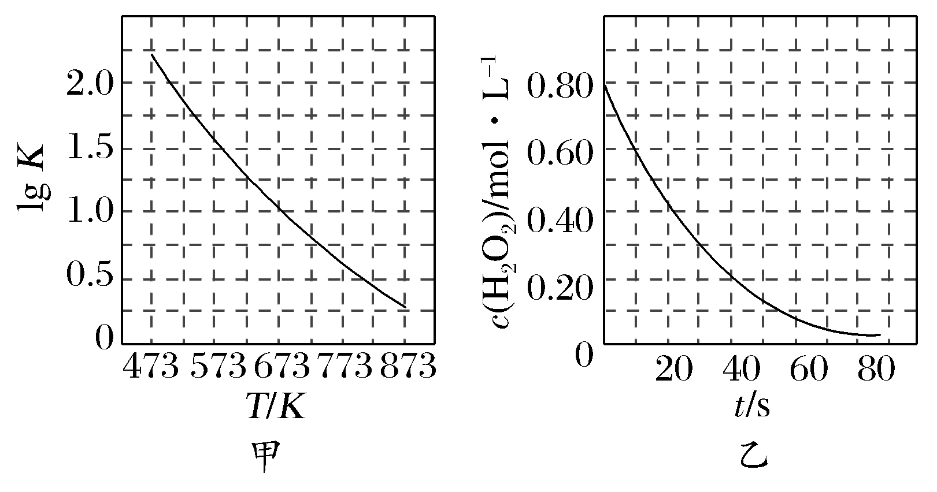
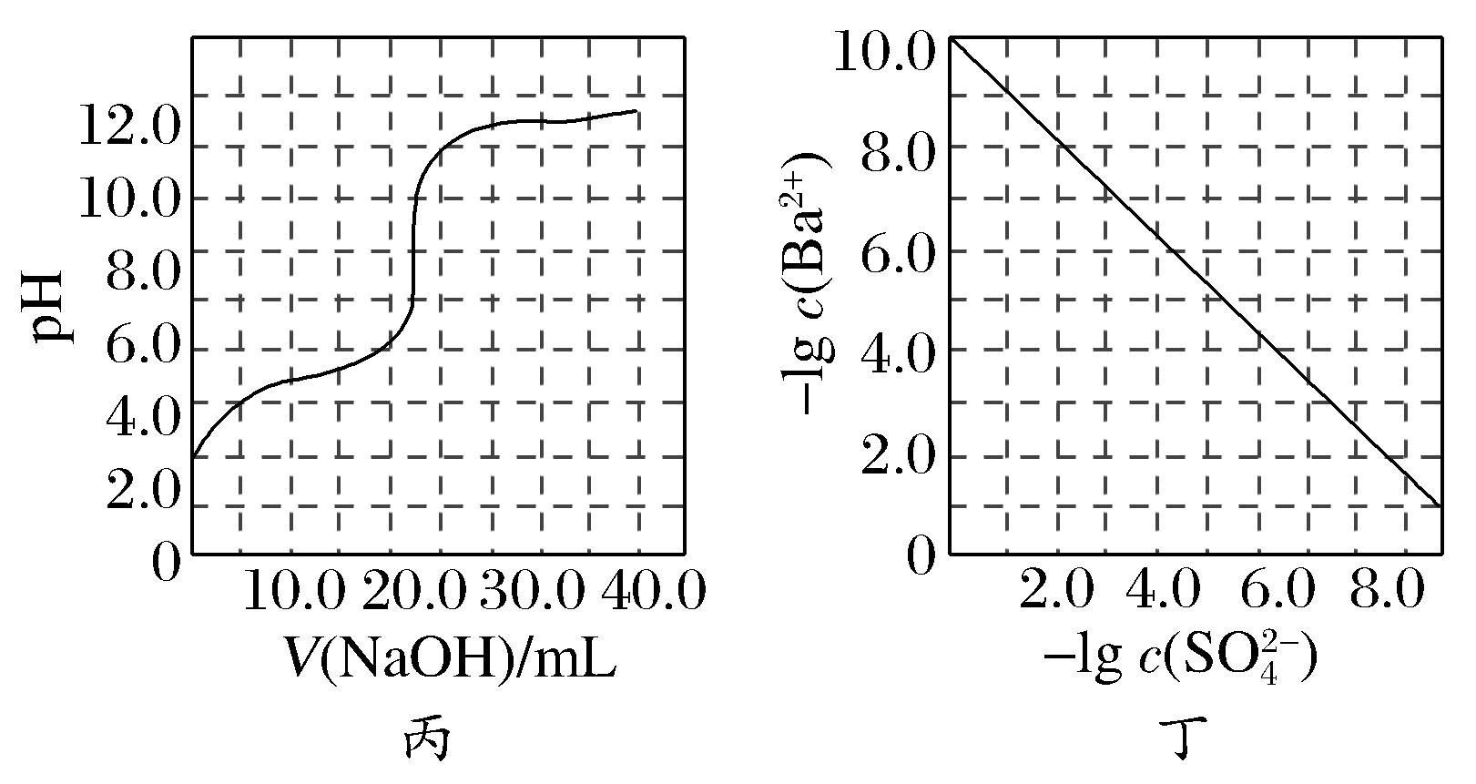
A．图甲是CO(g)＋H₂O(g)===CO₂(g)＋H₂(g)的平衡常数与反应温度的关系曲线，说明该反应的ΔH<0
B．图乙是室温下H₂O₂催化分解放出氧气的反应中c(H₂O₂)随反应时间变化的曲线，说明随着反应的进行H₂O₂分解速率逐渐减小
C．图丙是室温下用0.100 0 mol·L^{－1}NaOH溶液滴定20.00 mL 0.100 0 mol·L^{－1}某一元酸HX的滴定曲线，说明HX是一元强酸
D．图丁是室温下用Na₂SO₄除去溶液中Ba^{2＋}达到沉淀溶解平衡时，溶液中c(Ba^{2＋})与c(SO)的关系曲线，说明溶液中c(SO)越大c(Ba^{2＋})越小
解析 图甲中，温度升高，lg K减小，即K减小，说明升高温度平衡逆向移动，则该反应为放热反应，A项正确；图乙中，曲线的斜率的绝对值逐渐减小，说明随着反应进行，H₂O₂分解速率逐渐减小，B项正确；图丙中，没有滴入NaOH溶液时，0.100 0 mol·L^{－1}HX溶液的pH大于1，则HX为一元弱酸，C项错误；图丁中，曲线上的点均为沉淀溶解平衡的点，c(SO)与c(Ba^{2＋})成反比，D项正确。
答案 C
5．(2017·江苏化学，12)下列说法正确的是( )
A．反应N₂(g)＋3H₂(g)2NH₃(g)的ΔH＜0，ΔS＞0
B．地下钢铁管道用导线连接锌块可以减缓管道的腐蚀
C．常温下，K_{sp}[Mg(OH)₂]＝5.6×10^{－12}，pH＝10的含Mg^{2＋}溶液中，c(Mg^{2＋})≤5.6×10^{－4} mol·L^{－1}
D．常温常压下，锌与稀H₂SO₄反应生成11.2 L H₂，反应中转移的电子数为6.02×10²³
解析 A项，气体分子数减小，ΔS<0，错误；B项，钢铁管道连锌，锌作负极，钢铁管道作正极，受到保护，此方法为牺牲阳极的阴极保护法，正确；C项，pH＝10，此时c(OH－)＝1×10^{－4} mol·L^{－1}，c(Mg^{2＋})≤＝ mol·L^{－1}＝5.6×10^{－4} mol·L^{－1}，正确；D项，常温常压下，11.2 L的H₂物质的量小于0.5 mol，错误。
答案 BC
6．(2017·江苏化学，10)H₂O₂分解速率受多种因素影响。实验测得70 ℃时不同条件下H₂O₂浓度随时间的变化如图所示。下列说法正确的是( )
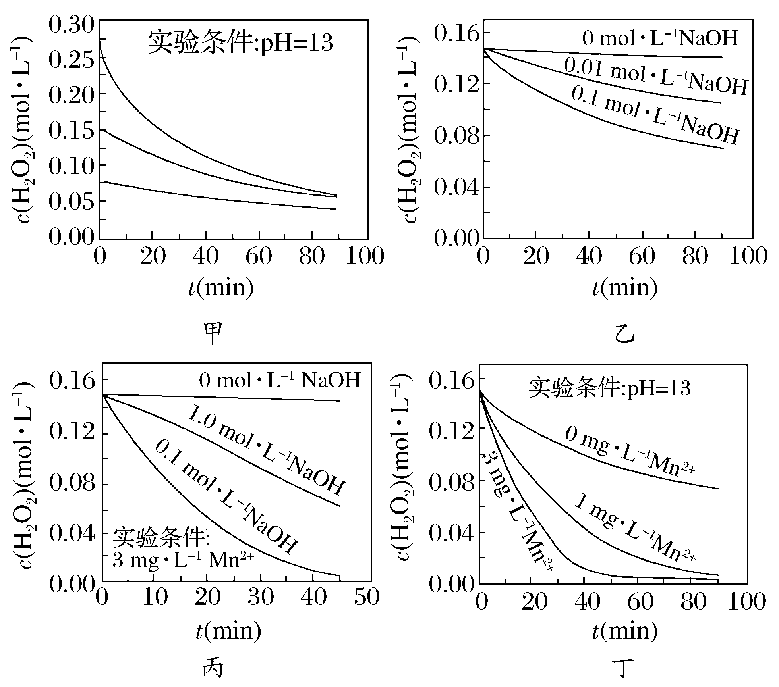
A．图甲表明，其他条件相同时，H₂O₂浓度越小，其分解速率越快
B．图乙表明，其他条件相同时，溶液pH越小，H₂O₂分解速率越快
C．图丙表明，少量Mn^{2＋}存在时，溶液碱性越强，H₂O₂分解速率越快
D．图丙和图丁表明，碱性溶液中，Mn^{2＋}对H₂O₂分解速率的影响大
解析 A项，浓度对反应速率的影响是浓度越大，反应速率越快，错误；B项，NaOH浓度越大，即pH越大，H₂O₂分解速率越快，错误；C项，由图，Mn^{2＋}存在时，0.1 mol·L^{－1}的NaOH溶液时H₂O₂的分解速率比1 mol·L^{－1}的NaOH溶液时快，错误；D项，由图可知，碱性条件下，Mn^{2＋}存在时，H₂O₂分解速率快，正确。
答案 D
7．(2016·江苏化学，7)下列说法正确的是( )
A．氢氧燃料电池工作时，H₂在负极上失去电子
B．0.1 mol·L^{－1} Na₂CO₃溶液加热后，溶液的pH减小
C．常温常压下，22.4 L Cl₂中含有的分子数为6.02×10²³个
D．室温下，稀释0.1 mol·L^{－1} CH₃COOH溶液，溶液的导电能力增强
解析 燃料电池中燃料在负极发生氧化反应，O₂在正极发生还原反应，A正确；加热促进CO水解：CO＋H₂OHCO＋OH－，c(OH－)增大，pH增大，B错误；常温常压，22.4 L Cl₂不是1 mol，C错误；稀释0.1 mol·L^{－1}的CH₃COOH溶液，离子浓度减小溶液的导电能力减弱，D错误。
答案 A
8．(2016·江苏化学，10)下列图示与对应的叙述不相符合的是( )
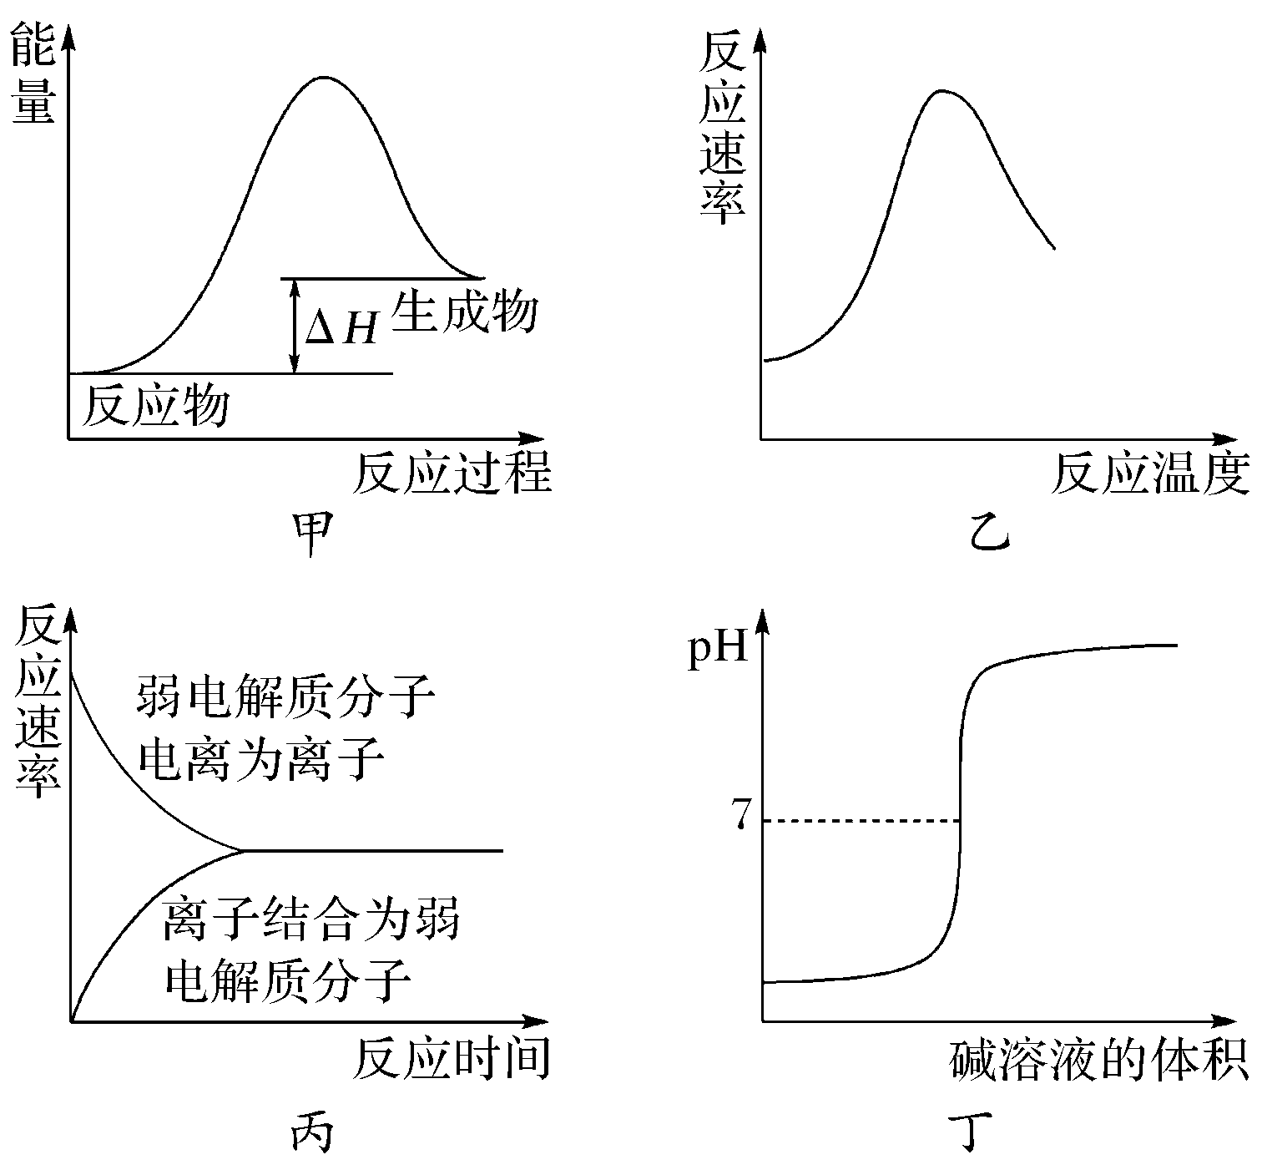
A．图甲表示燃料燃烧反应的能量变化
B．图乙表示酶催化反应的反应速率随反应温度的变化
C．图丙表示弱电解质在水中建立电离平衡的过程
D．图丁表示强碱滴定强酸的滴定曲线
解析 燃料燃烧为放热反应，而图示表示吸热反应，A错误；酶的主要成分是蛋白质，在活性温度范围内，酶的催化效率高，速率加快，随温度升高，蛋白质变性，催化效率下降，速率减慢，B正确；开始时分子离解成离子速率快，而离子浓度小，结合成分子速率慢，随着反应进行，分子浓度减小，分子电离为离子的速率减慢，离子浓度增大，离子结合为分子的速率加快，当两者速率相等时，达到平衡，C正确；强碱滴定强酸，当恰好完全反应时，溶液呈中性，D正确。
答案 A
化学反应原理应用的正误判断
解题要点
化学反应原理综合应用的正误判断(正确的打“√”，错误的打“×”)

 | 原理 |  | 判断 |  | 解释
(1) | 由H＋(aq)＋OH－(aq)===H₂O(l) ΔH＝－57.3 kJ·mol^{－1}，可知100 mL 0.1 mol·L^{－1} 的盐酸与100 mL 0.1 mol·L^{－1} 的氨水混合，放出的热量等于0.573 kJ |  | × |  | 氨水是弱碱，电离时要吸热，放出热量小于0.573 kJ
(2) | 铁片镀锌时，铁片与外电源的正极相连 |  | × |  | 铁片镀锌，镀层金属锌为阳极，镀件铁为阴极
(3) | 镀锌铁制品镀层破损后，该铁制品比受损前更容易生锈 |  | × |  | 破损后，锌作负极，铁作正极，铁受到保护
(4) | 电解精炼铜时，电解液CuSO₄溶液的物质的量浓度不变 |  | × |  | 精炼铜时，粗铜作阳极，除铜外还有比铜活泼的金属溶解，阴极只有Cu^{2＋}放电，所以电解液Cu^{2＋}浓度减小
(5) | 在潮湿的环境中，铜容易发生析氢腐蚀形成铜绿 |  | × |  | 铜的活泼性在氢之后，不能将氢气置换出来，故铜不能发生析氢腐蚀
(6) | 若在海轮外壳上附着一些铜块，则可以减缓海轮外壳的腐蚀 |  | × |  | 铁、铜在海水中构成原电池，铁作负极，腐蚀加快
(7) | 在轮船表面涂刷富锌油漆，能有效防止船体在海水中被腐蚀 |  | √ |  | 铁、锌和海水构成原电池，锌作负极被腐蚀，铁作正极被保护
(8) | 铅蓄电池放电时，正极和负极的电极质量均增大 |  | √ |  | 负极(Pb)、正极(PbO₂)放电时，都生成PbSO₄，质量均增大
(9) | 粗铜电解精炼时，阳极减少的质量与阴极增加的质量一定相同 |  | × |  | 电解精炼铜中，阳极有Cu以及比Cu活泼的Zn、Fe、Ni等金属的失电子反应，而阴极只有Cu^{2＋}得电子反应，两极的得失电子相等，但是质量不一定相等
(10) | 钢铁的电化学腐蚀和化学腐蚀往往同时发生 |  | √ |  | 电化学腐蚀和化学腐蚀往往同时发生，电化学腐蚀更普遍
(11) | 锌与稀硫酸反应时加入少量硫酸铜，反应加快的主要原因是Cu^{2＋}水解增大了H＋浓度 |  | × |  | 锌置换出铜，铜－锌－稀硫酸构成原电池，锌作负极，加快反应速率
(12) | 电解熔融NaCl或AlCl₃制取Na或Al |  | × |  | 电解Al₂O₃制Al
(13) | C(s)＋CO₂(g)===2CO(g)在常温下不能自发进行，则该反应的ΔH＜0 | × |  | 该反应是熵增反应，常温下不能自发，由ΔG＝ΔH－TΔS知，当ΔG＜0自发时，说明是吸热反应
(14) | TATP(C₈H₁₈O₆)受撞击分解爆炸且无明显热效应，说明该分解反应熵显著增加 | √ |  | 由ΔG＝ΔH－TΔS知，当ΔG＜0时，反应自发，无明显热效应，能自发说明熵显著增加
(15) | H₂(g)＋I₂(g)2HI(g)，在其他条件不变时增大压强，反应速率v(H₂ )和H₂的平衡转化率均增大 | × |  | 增大压强，v(H₂)增大，由于是气体分子数不变的反应，平衡不移动，H₂的转化率不变
(16) | 恒温恒容密闭容器中进行的反应 N₂(g)＋3H₂(g)2NH₃(g) ΔH＝a kJ·mol^{－1}，平衡时向容器中再充入N₂和H₂，反应速率加快，a值不变 | √ |  | 恒容中，增加反应物，浓度变大，所以反应速率加快，平衡虽正向移动，但是ΔH是仅与方程式的系数有关，与通入的量无关
(17) | 合成氨生产中将NH₃液化分离，一定能加快正反应速率，提高H₂的转化率 | × |  | 逆反应速率减小，平衡正向移动，正反应速率也减小
(18) | C(s)＋H₂O(g)CO(g)＋H₂(g)(ΔH＞0)，其他条件不变时，升高温度，正反应速率增大、逆反应速率减小，平衡正向移动 | × |  | 升高温度，正逆反应速率均增大
(19) | 对于乙酸乙酯的水解反应(ΔH＞0)，加入少量氢氧化钠溶液并加热，该反应的反应速率和平衡常数均增大 | √ |  | 对于吸热反应，升高温度，反应速率加快，平衡向正向移动，平衡常数K增大
(20) | 一定条件下反应2SO₂(g)＋O₂(g)2SO₃(g)达到平衡时，v_{正}(O₂)＝v_{逆}(SO₃) | × |  | 平衡时，应存在：v_{正}(O₂)＝v_{逆}(SO₃)
(21) | 向2NH₃(g)N₂(g)＋3H₂(g)的平衡体系中加入催化剂，NH₃的平衡转化率增大 | × |  | 催化剂不影响平衡转化率
(22) | 一定条件下反应Cr₂O(aq)＋H₂O(l)2CrO(aq)＋2H＋(aq)达到平衡后，滴加少量浓硫酸，重新达平衡前，2v_{正}(Cr₂O)<v_{逆}(CrO) | √ |  | 加入浓H₂SO₄，平衡逆向移动，达平衡前，v_{逆}(CrO)>2v_{正}(Cr₂O)
(23) | SO₂溶于水，其水溶液能导电，说明SO₂是电解质 | × |  | SO₂溶于水能导电是因为生成电解质H₂SO₃，SO₂是非电解质
(24) | 常温下，pH＝3的盐酸、醋酸分别用水稀释m倍、n倍后pH相同，则m<n | √ |  | 醋酸在加水稀释时存在电离平衡，促进其生成H＋，当稀释相同的倍数时，醋酸的pH比盐酸小，若使两者的pH相同，则醋酸中加入的水要多一些，即n>m
(25) | 室温下，体积、pH均相同的HA和HB两种酸分别与足量的锌反应，HA放出氢气多，说明酸性：HB>HA | √ |  | HA放出的氢气多，说明HA的浓度大，但两者c(H＋)相同，HA的酸性弱
(26) | 0.1 mol·L^{－1}醋酸溶液pH＝a，0.01 mol·L^{－1}醋酸溶液pH＝b，则a＋1<b | × |  | 醋酸稀释10倍，醋酸的电离平衡正向移动，pH变化小于1
(27) | 常温下，pH均为5的盐酸、氯化铵溶液中，水的电离程度相同 | × |  | 盐酸抑制水的电离，氯化铵水解促进水的电离，pH相同的盐酸和氯化铵溶液中水的电离程度前者小于后者
(28) | 氢硫酸(弱酸)中加入少量CuSO₄溶液(H₂S＋CuSO₄===CuS↓＋H₂SO₄)，H₂S的电离程度和溶液的pH均增大 | × |  | H₂S电离出的S^{2－}与Cu^{2＋}结合成CuS沉淀，促进了H₂S的电离，H₂S为弱酸，生成的H₂SO₄为强酸，pH变小
(29) | 0.1 mol·L^{－1}的CH₃COOH溶液加水稀释，溶液的pH和其中水的电离程度均增大 | √ |  | 加水稀释，c(H＋)减小，pH增大，c(OH－)增大，c(OH－)均来自水的电离，水的电离程度增大
(30) | 在氨水中加入少量的水或氯化铵固体后，都会使溶液中的c(H＋)增大 | √ |  | 前者加水稀释，c(OH－)减小，c(H＋)增大，后者抑制NH₃·H₂O电离，c(OH－)减小，c(H＋)增大
(31) | 已知NaAlO₂溶液的pH＞7，将其蒸干并灼烧后得到的残留物为NaAlO₂ | √ |  | NaAlO₂水解：NaAlO₂＋2H₂ONaOH＋Al(OH)₃，最终仍生成NaAlO₂
(32) | 25 ℃时，在Mg(OH)₂的悬浊液中加入少量的NH₄Cl固体，c(Mg^{2＋})将减小 | × |  | NH₄Cl水解显酸性，可将Mg(OH)₂溶解，生成Mg^{2＋}，c(Mg^{2＋})增大
(33) | NaClO溶液中通入少量CO₂后，ClO－水解程度增大，溶液碱性增强 | × |  | CO₂通入NaClO溶液，CO₂与OH－反应促进ClO－水解：ClO－＋H₂OHClO＋OH－，但c(OH－)减小
(34) | 0.1 mo1·L^{－1} CH₃COOH溶液加水稀释后，溶液中的值减小 | × |  | 加水稀释，促进CH₃COOH电离：CH₃COOH CH₃COO－＋H＋，比值增大
(35) | 常温下，NH₄Cl溶液加水稀释，  增大 | × |  | NH＋H₂ONH₃·H₂O＋H＋，K_{h}＝不变
(36) | 向氨水中不断通入CO₂，随着CO₂的增加，不断增大 | × |  | 由NH₃·H₂O的电离平衡常数有K＝，＝，随CO₂通入NH增大，所以减小
(37) | 常温下，BaSO₄分别在相同物质的量浓度的Na₂SO₄溶液和Al₂(SO₄)₃溶液中的溶解度相同 | × |  | SO浓度越大，BaSO₄的溶解度越小
(38) | 室温下，pH＝3的盐酸与pH＝11的某碱溶液等体积混合溶液呈碱性，说明该碱为强碱 | × |  | 若碱为强碱，则中和后溶液呈中性，现在溶液呈碱性，说明碱过量，为弱碱

[精准训练1] (2020·苏州一模)下列有关说法正确的是( )
A．保持温度不变，向稀氨水中缓慢通入CO₂，溶液中的值增大
B．铅蓄电池在放电过程中负极和正极的质量均增大
C．一定温度下，反应CO(g)＋3H₂(g)===CH₄(g)＋H₂O(g)能自发进行，该反应的ΔH<0
D．反应NH₄NO₃=====N₂O↑＋2H₂O，生成11.2 L N₂O转移电子数为2×6.02×10²³
解析 A项，氨水中存在NH₃·H₂ONH＋OH－，OH－与CO₂反应，电离平衡正向移动，c(NH)增大，由K_{b}表达式可知的值减小，错误；B项，铅蓄电池放电时，负极：Pb－2e－＋SO===PbSO₄，正极：PbO₂＋2e－＋4H＋＋SO===PbSO₄＋2H₂O，正、负两极质量均增加，正确；C项，该反应是熵减反应，能自发，说明是放热反应，正确；D项，无状态，无法判断N₂O的物质的量，错误。
答案 BC
[精准训练2] (2020·苏锡常镇一模)下列有关说法正确的是( )
A．MgO(s)＋C(s)===CO(g)＋Mg(g)高温下能自发进行，则该反应ΔH＞0、ΔS＞0
B．常温下等物质的量浓度的CH₃COOH溶液和HCl溶液中，水的电离程度相同
C．0.1 mol·L^{－1} NH₄Cl溶液加水稀释，的值增大
D．对于反应2SO₂＋O₂2SO₃，使用催化剂能加快反应速率并提高SO₂的平衡转化率
解析 A项，该反应是熵增的反应，常温下不能自发，由ΔG＝ΔH－TΔS知，当ΔG＜0知，反应自发说明是吸热反应，正确；B项，等浓度的CH₃COOH和HCl溶液，前者电离产生的c(H＋)小，对水的电离抑制程度小，错误；C项，加水稀释，不考虑NH的水解平衡移动，则c(Cl－)、c(NH₃·H₂O)同比例减小，比值不变，但稀释，促进水解平衡正向移动，c(NH₃·H₂O)减小比c(Cl－)变化小，比值减小，错误；D项，催化剂能加快反应速率，但不改变平衡转化率，错误。
答案 A

化学原理图像分析
解题要点
判断下列图示与对应的叙述是否相符

① | 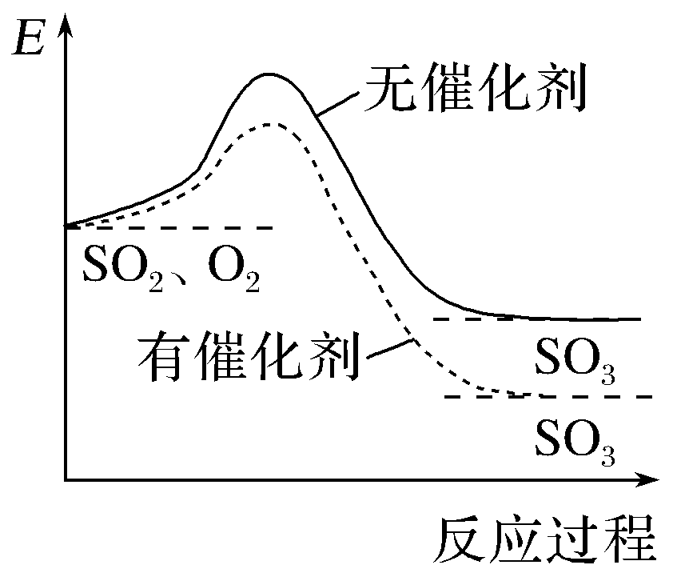  表示SO₂氧化反应分别在有、无催化剂的情况下反应过程中的能量变化 | × | ② | 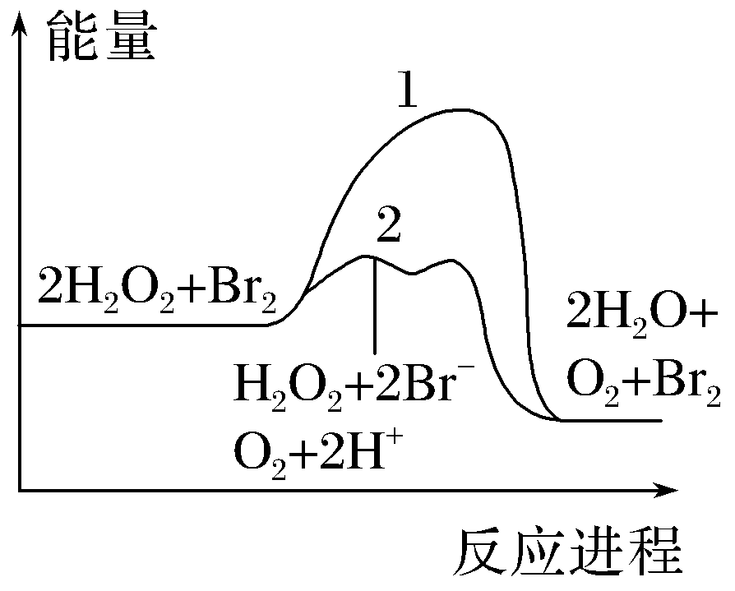  图中的线条2表示放热反应2H₂O₂===2H₂O＋O₂↑加入催化剂Br₂的反应进程 | √ | ③ | 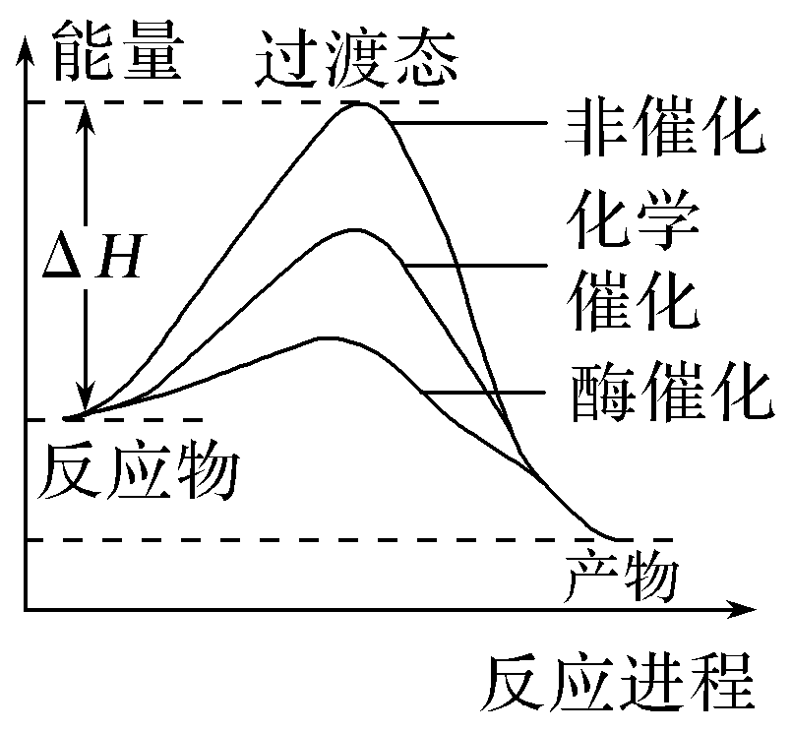  由图所示曲线可知，化学催化比酶催化的效果好 | ×
④ | 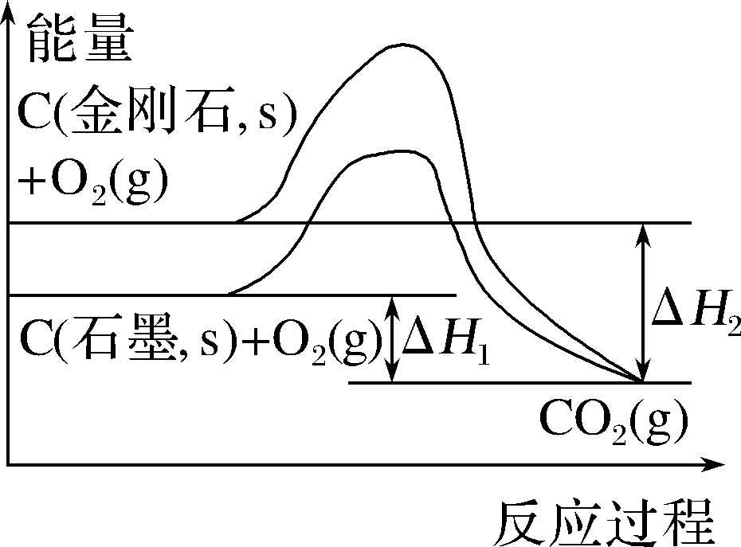  由图可知，反应C(金刚石，s)===C(石墨，s)的焓变ΔH＝ΔH₁－ΔH₂ | × | ⑤ | 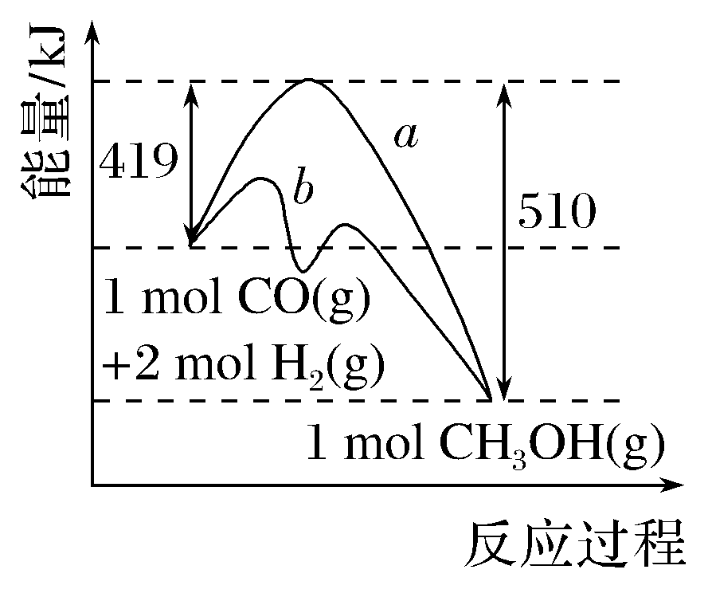  表示工业上用CO生产甲醇的反应CO(g)＋2H₂(g)CH₃OH(g)，该反应的 ΔH＝－91 kJ·mol^{－1} | √ | ⑥ | 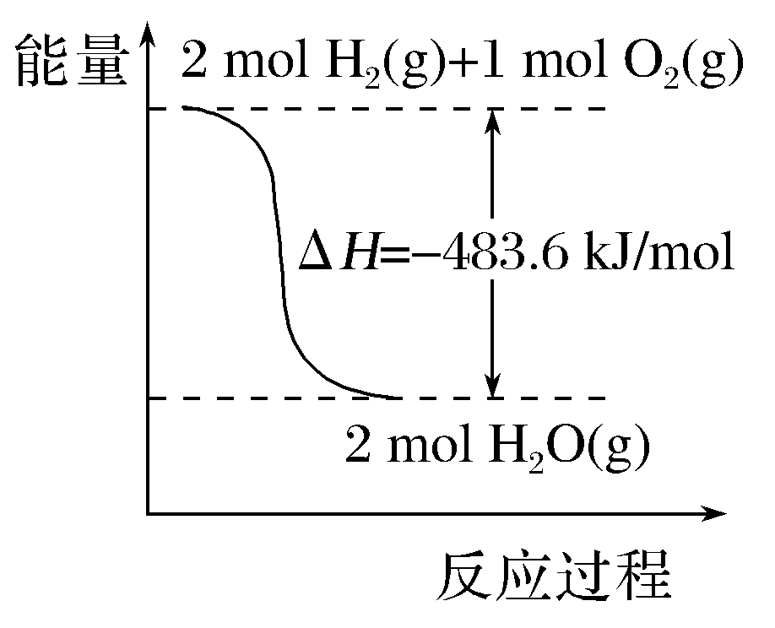  表示H₂与O₂发生反应过程中的能量变化，则H₂的燃烧热为241.8 kJ·mol^{－1} | ×
⑦ | 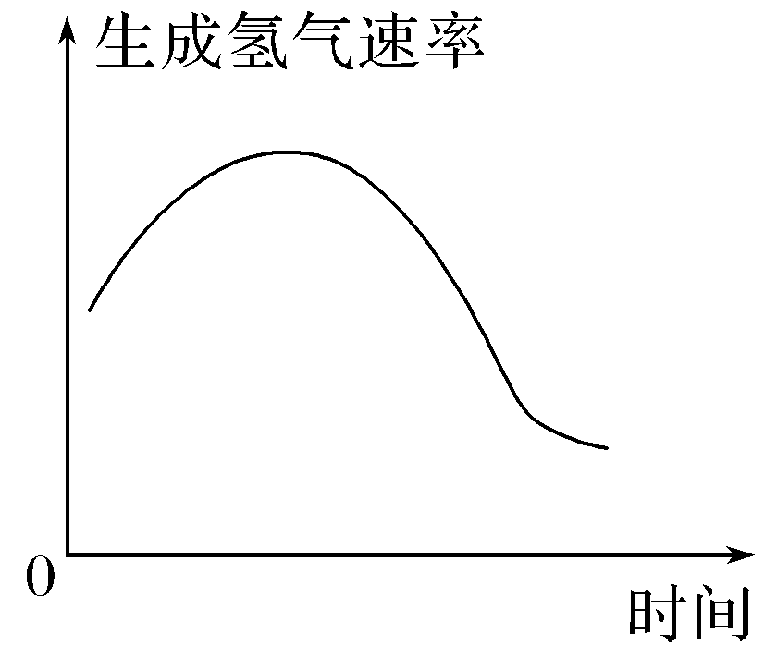  表示镁条放入盐酸中生成氢气速率随时间的变化 | √ | ⑧ | 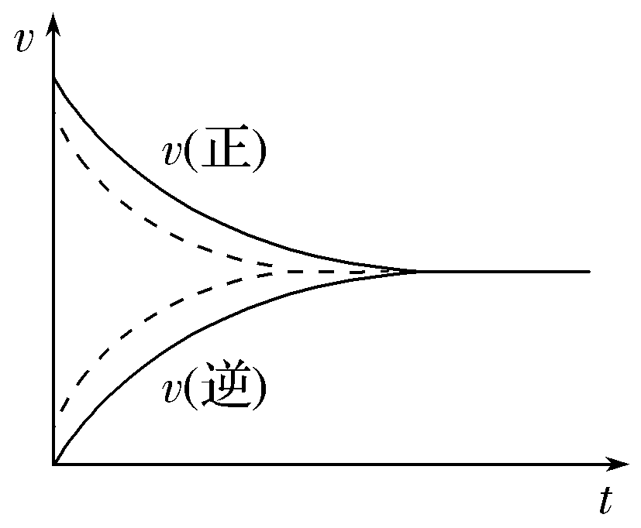  实线、虚线分别表示某可逆反应未使用催化剂和使用催化剂的正、逆反应速率随时间的变化 | × | ⑨ | 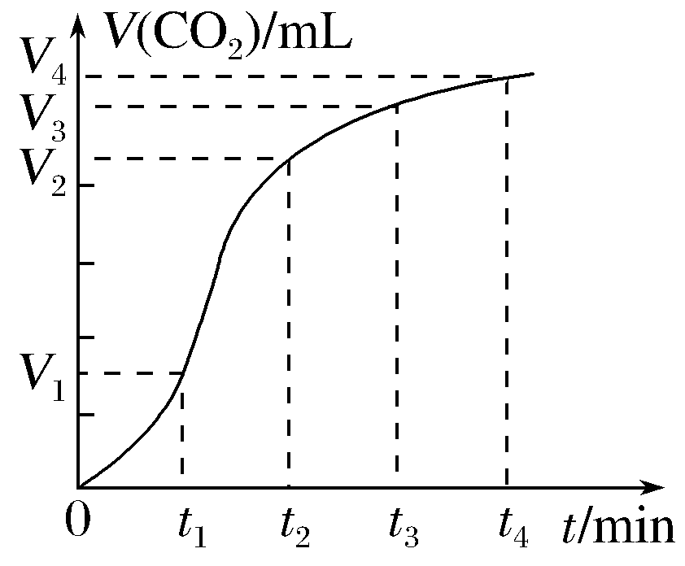  表示碳酸钙与盐酸反应收集到气体最多的时间段是t₃～t₄ | ×
⑩ | 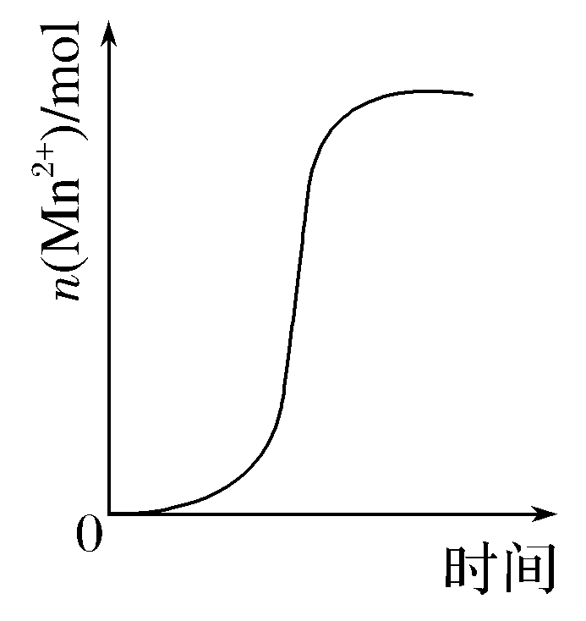  表示10 mL 0.01 mol·L^{－1}KMnO₄ 酸性溶液与过量的0.1 mol·L^{－1} H₂C₂O₄ 溶液混合时，n(Mn^{2＋}) 随时间的变化(Mn^{2＋}对该反应有催化作用) | √ | ⑪ | 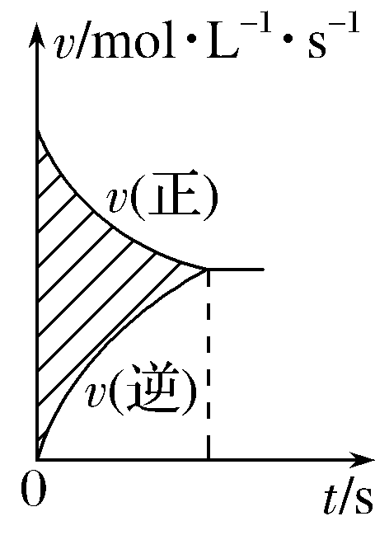  图中阴影部分的面积表示v(正)与v(逆)的差值 | × | ⑫ | 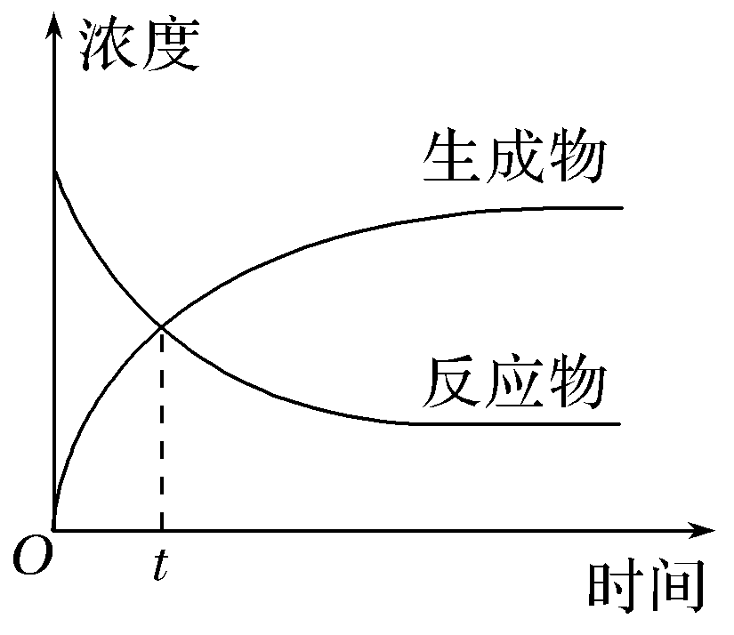  表示某可逆反应中物质浓度随时间的变化，反应在t时刻达到平衡状态 | ×
⑬ | 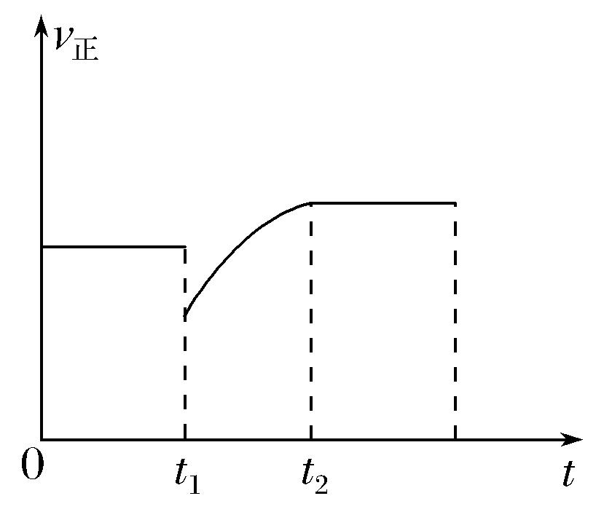  表示反应2SO₂(g)＋O₂(g)2SO₃(g)，t₁时刻只减小了的SO₃的浓度 | × | ⑭ | 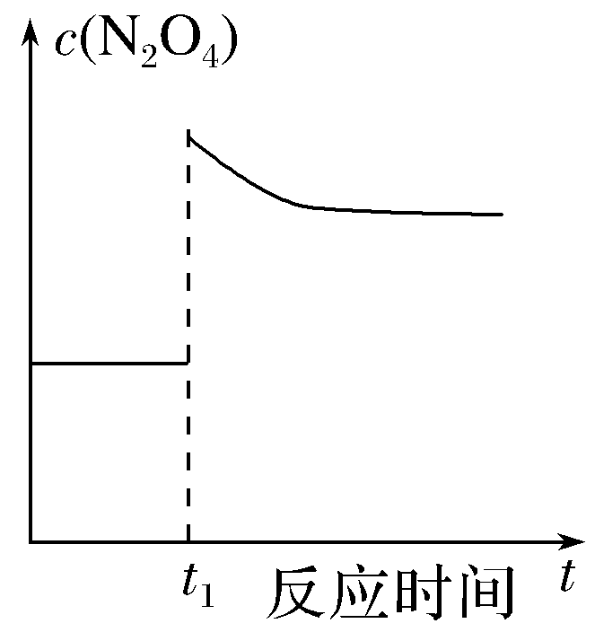  表示平衡2NO₂(g)N₂O₄(g)在t₁时迅速将体积缩小后c(N₂O₄)的变化 | × | ⑮ | 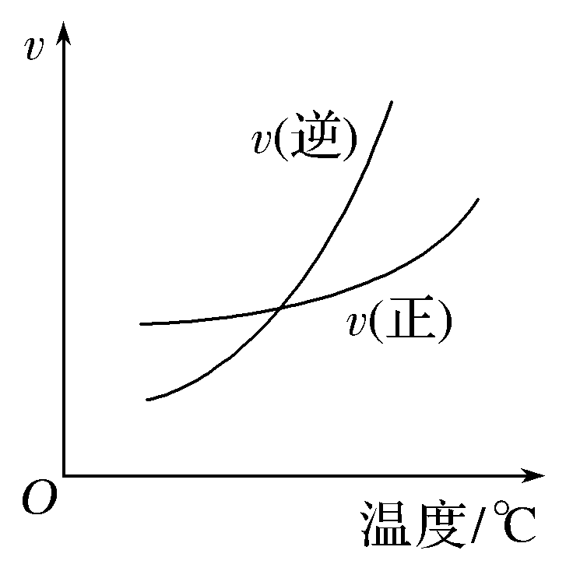  表示某可逆反应正、逆反应速率随温度变化，则该反应的正反应是吸热反应 | ×
⑯ | 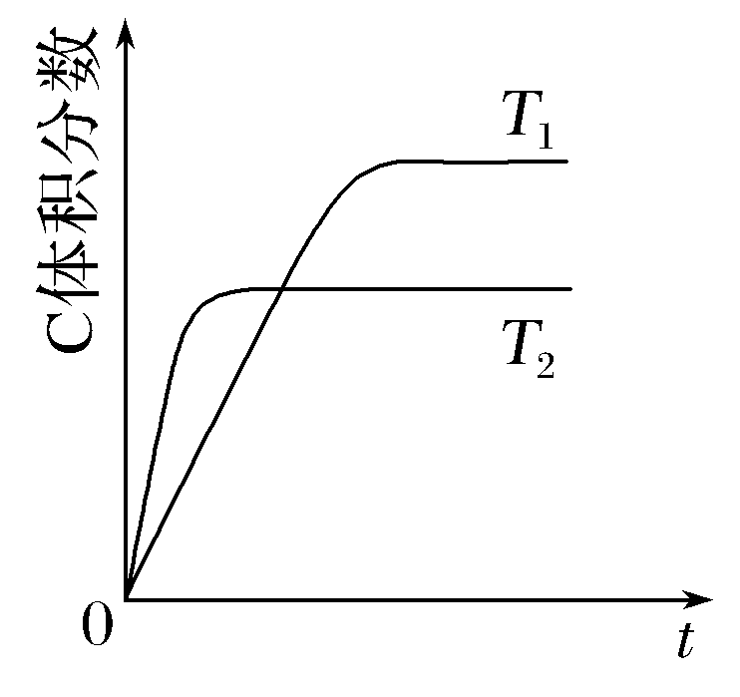  由图可知，反应A(g)＋B(g)2C(g)是吸热反应 | × | ⑰ | 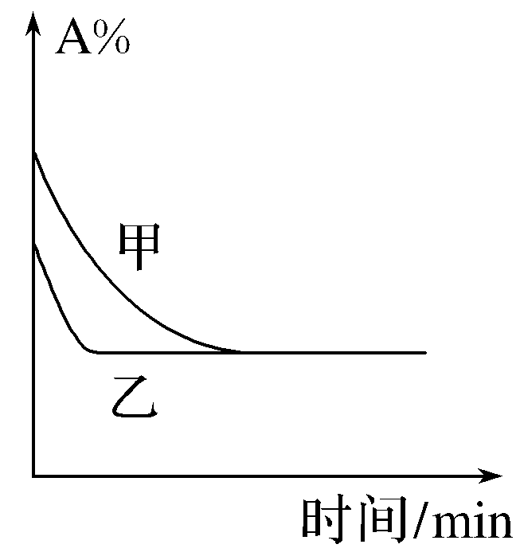  表示压强对可逆反应2A(g)＋2B(g)3C(g)＋D(s)的影响，乙的压强大 | × | ⑱ | 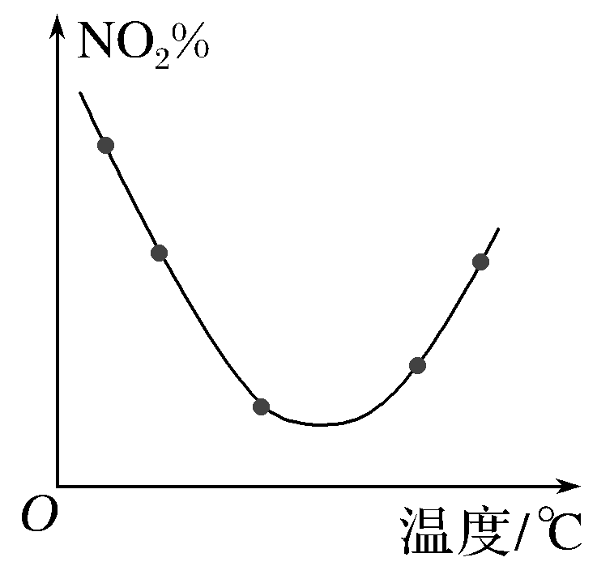  表示等量NO₂在容积相同的恒容密闭容器中，不同温度下分别发生反应：2NO₂(g)N₂O₄(g)，相同时间后测得NO₂体积分数的曲线，则该反应的正反应ΔH＜0 | √
⑲ | 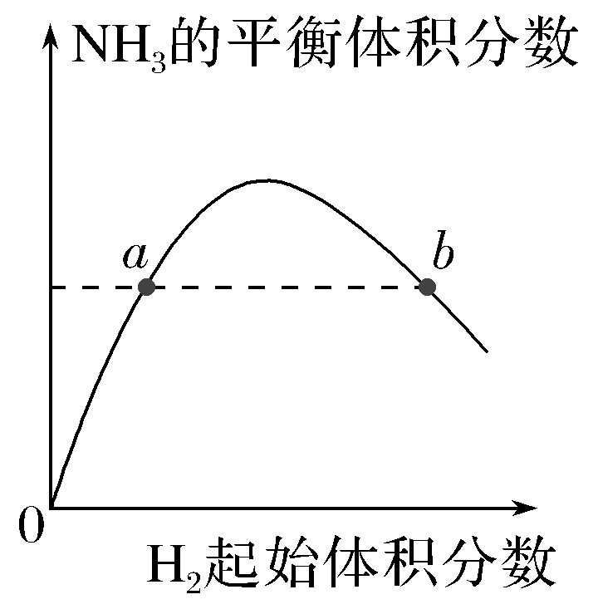  表示一定条件下的合成氨反应中，NH₃的平衡体积分数随H₂起始体积分数(N₂的起始量恒定)的变化，图中a点N₂的转化率小于b点 | √ | ⑳ | 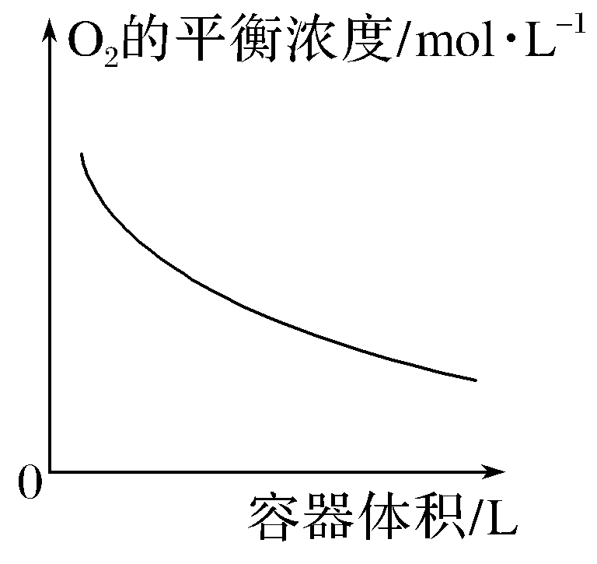  表示同一温度下，在不同容积的容器中进行反应2BaO₂(s)2BaO(s)＋O₂(g), O₂的平衡浓度与容器容积的关系 | × | ○ | 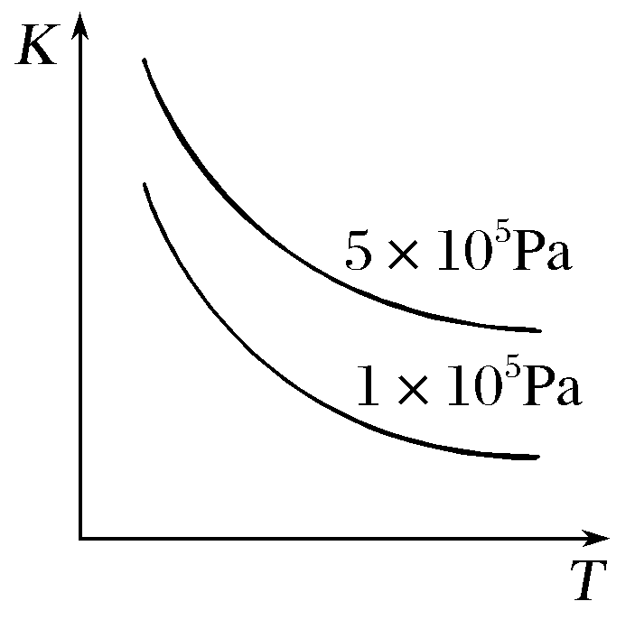  表示反应  2SO₂(g)＋O₂(g)2SO₃(g)  ΔH<0的平衡常数K与温度和压强的关系 | ×
○ | 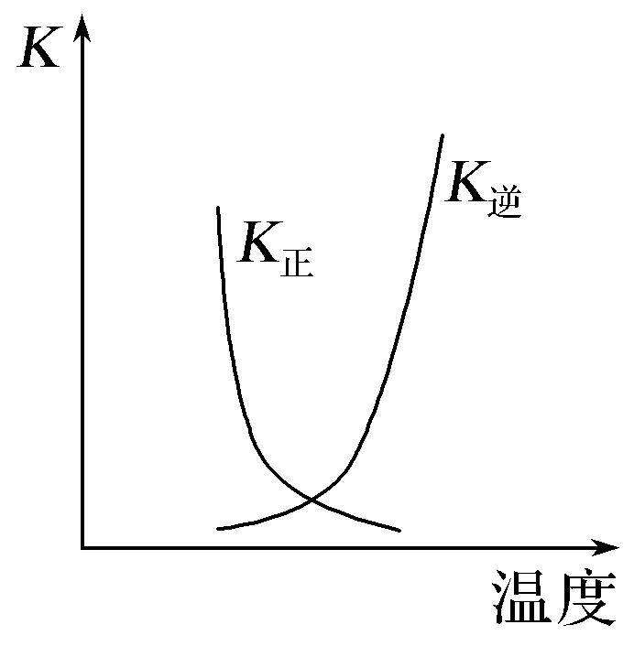  图中曲线表示反应2A(g)＋B(g)2C(g) ΔH > 0，正、逆反应的平衡常数K随温度的变化 | × | ○ | 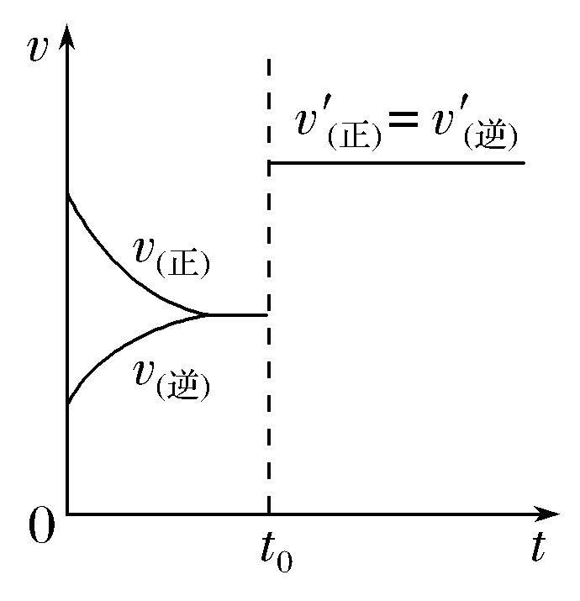  表示已达平衡的某反应，在t₀时改变某一条件后反应速率随时间变化，则改变的条件一定是加入催化剂 | × | ○ | 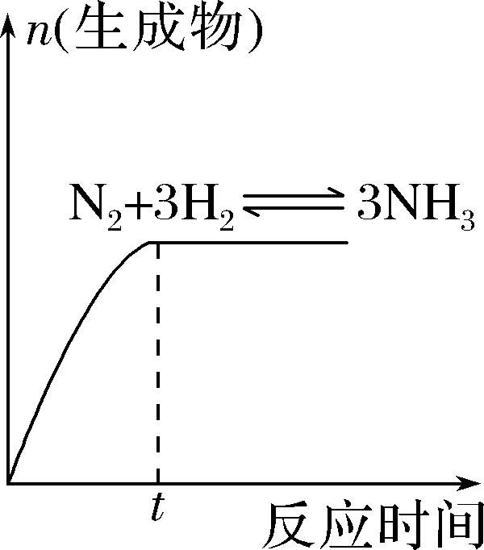  表示一定条件下，该反应t时刻反应物的转化率最大 | √
○ | 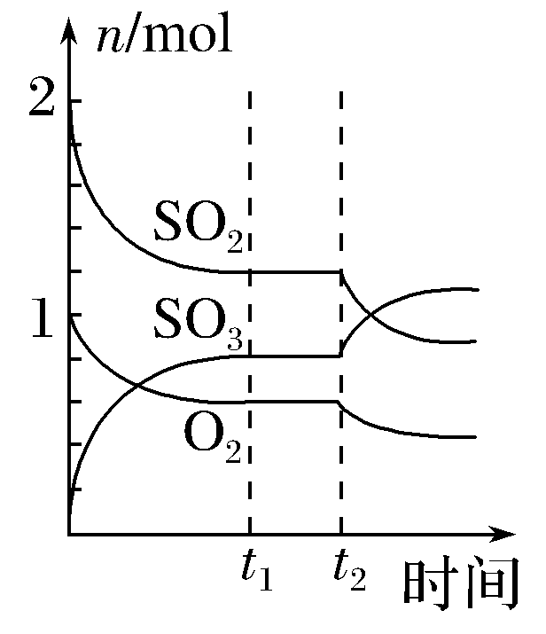  表示一定条件下进行的反应2SO₂(g)＋O₂(g)2SO₃(g)各成分的物质的量变化，t₂时刻改变的条件可能是缩小容器体积 | √ | ○ | 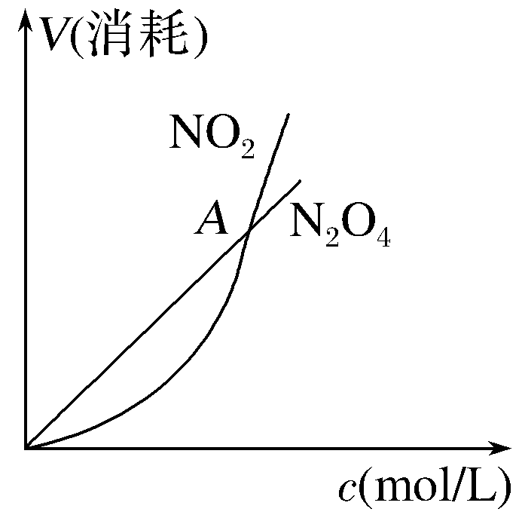  表示恒温恒容条件下，2NO₂(g)N₂O₄(g)中，各物质的浓度与其消耗速率之间的关系，其中交点A对应的状态为化学平衡状态 | × | ○ | 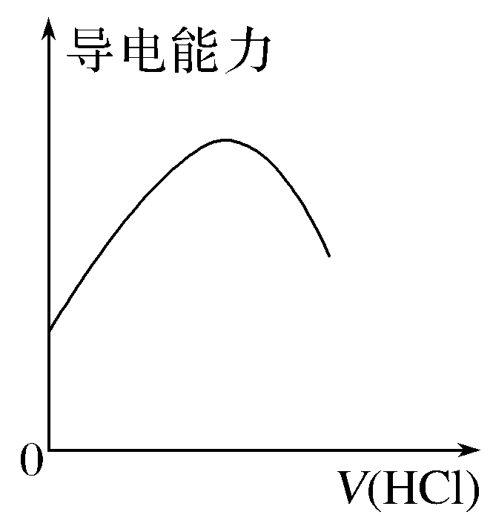  表示向氨水中通入HCl气体，溶液的导电能力变化 | ×
○ | 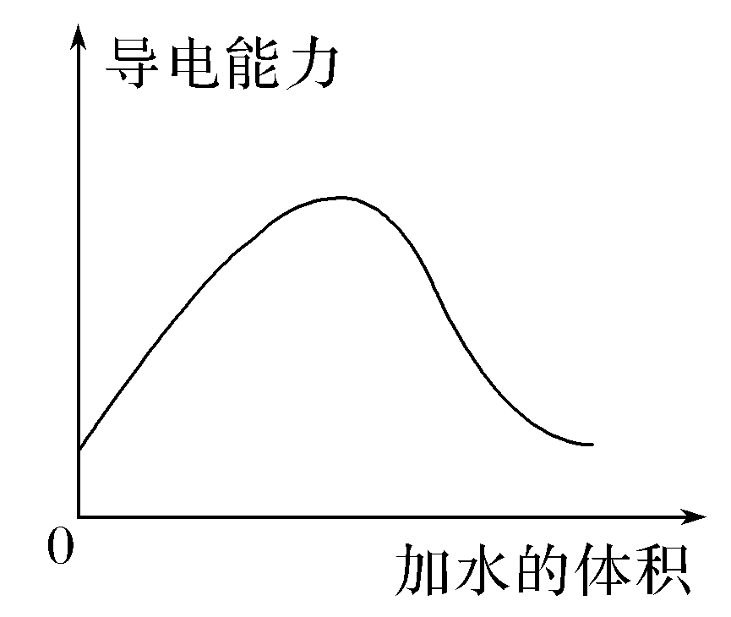  表示t ℃时稀释冰醋酸过程中溶液导电性的变化 | √ | ○ | 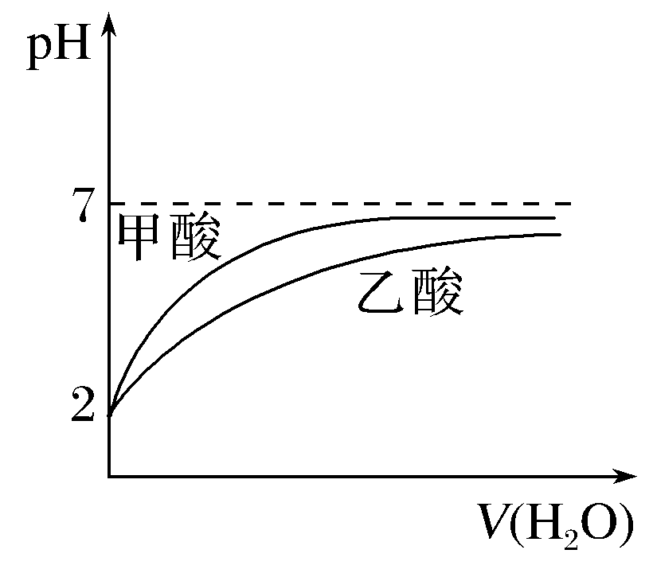  表示pH＝2的甲酸与乙酸溶液稀释时的pH变化曲线，则酸性：甲酸<乙酸 | × | ○ | 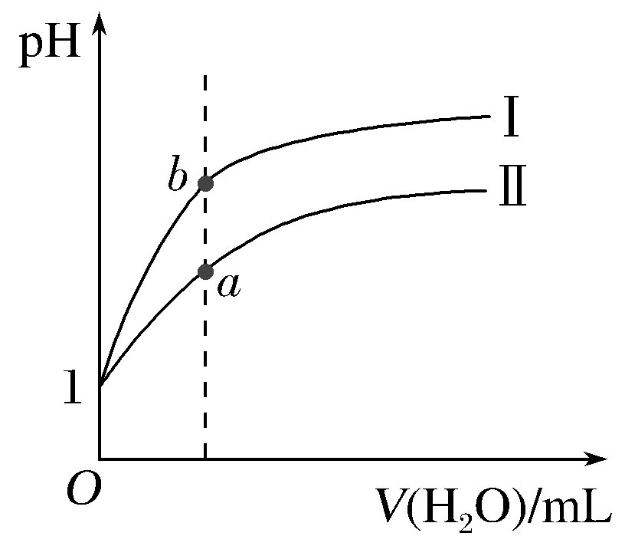  表示相同温度下，相同体积、pH均为1的盐酸和醋酸溶液分别加水稀释时溶液pH的变化曲线，其中曲线Ⅱ为盐酸，且b点溶液的导电性比a点强 | ×
○ | 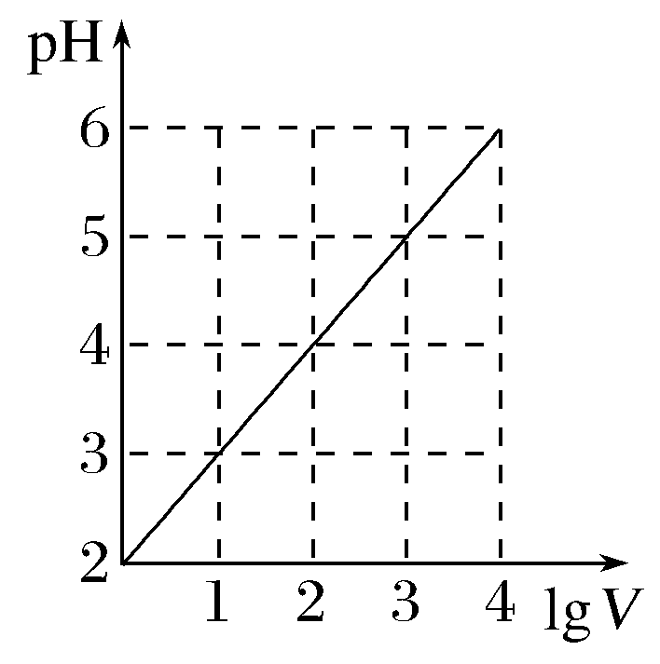  表示1 L pH＝2的CH₃COOH溶液加水稀释至V L，pH随lg V的变化 | × | ○ | 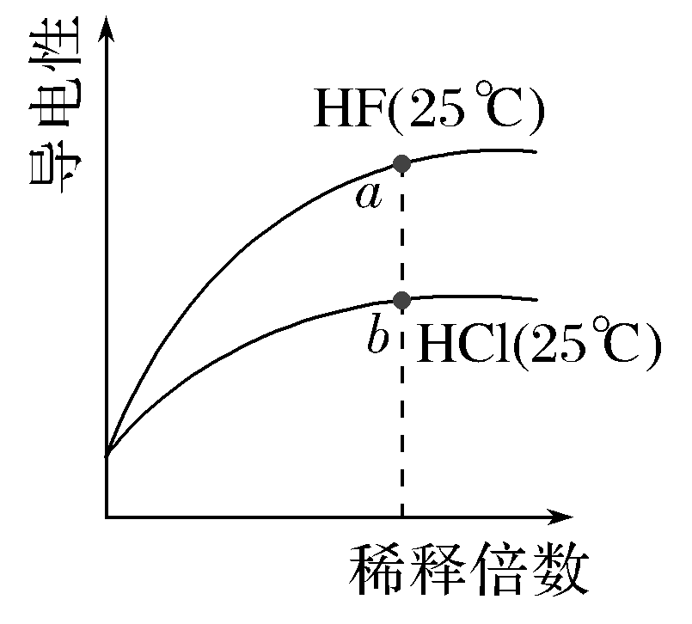  由图可知，a点K_{w}的数值比b点K_{w}的数值大 | × | ○ | 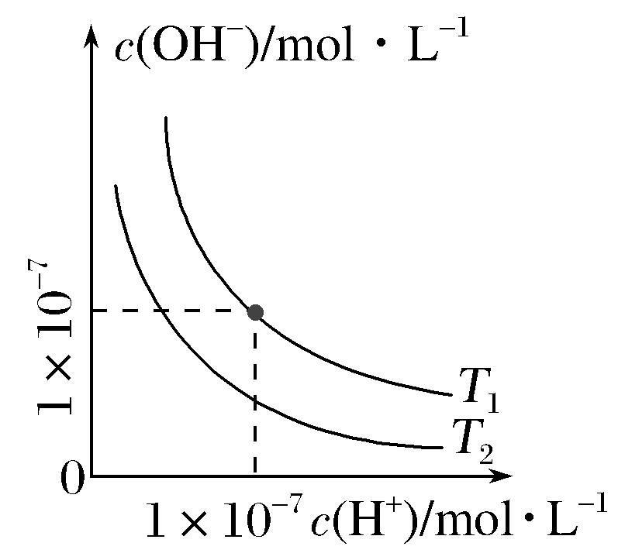  表示不同温度下水溶液中H＋和OH－浓度的变化的曲线，图中温度T₂>T₁ | ×
○ | 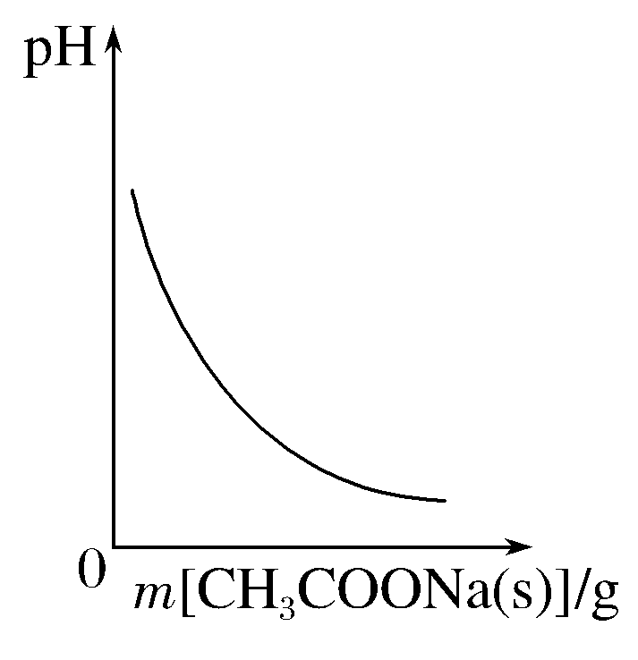  表示向CH₃COOH溶液中逐步加入CH₃COONa固体后，溶液pH的变化 | × | ○ | 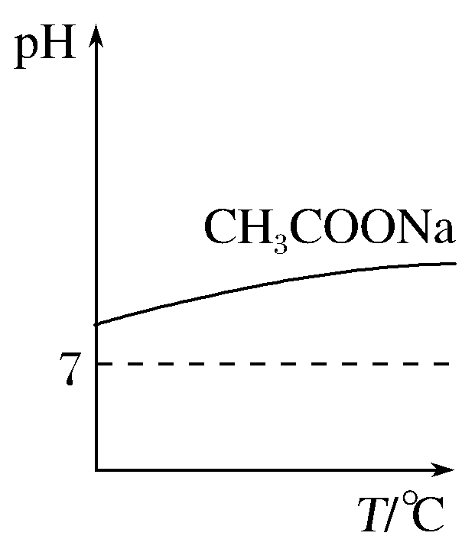  由图可知，升高温度醋酸钠的水解程度增大 | √ | ○ | 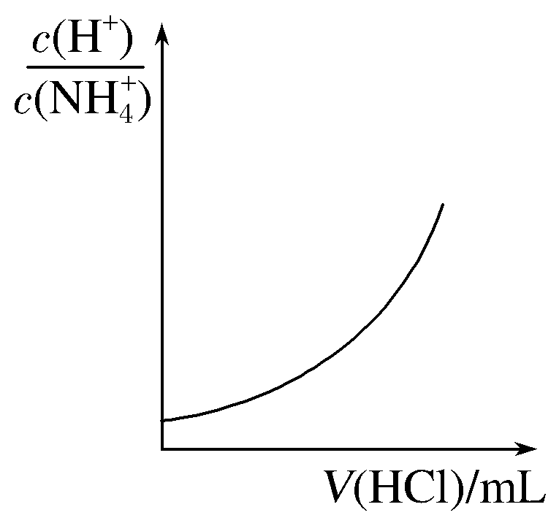  图表示向0.1 mol/L的NH₄Cl溶液中滴加0.1 mol/L的HCl溶液时，溶液中随HCl溶液体积变化关系 | √
○ | 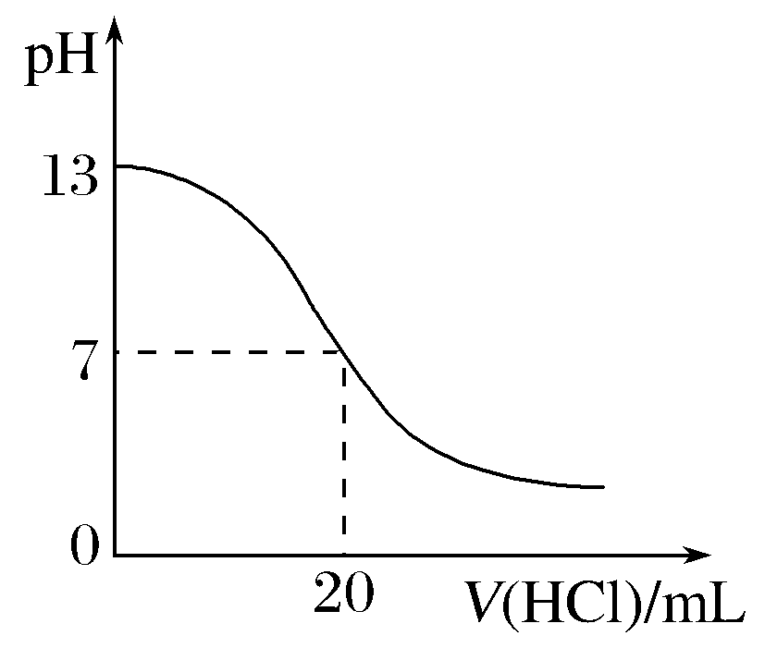  表示25 ℃时，用0.1 mol·L^{－1}盐酸滴定20 mL 0.1 mol·L^{－1}NaOH溶液，溶液的pH随加入酸体积的变化 | × | ○ | 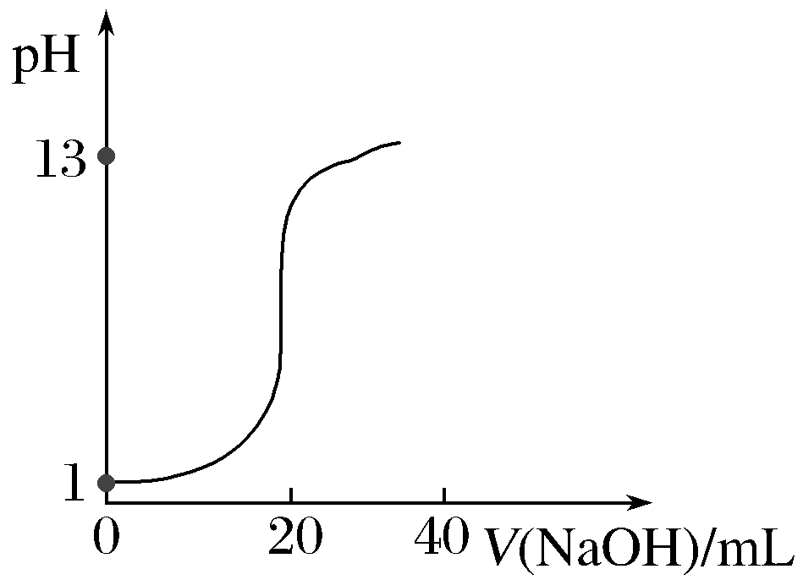  表示0.100 0 mol·L^{－1}NaOH溶液滴定20.00 mL 0.100 0 mol·L^{－1}CH₃COOH溶液所得到的滴定曲线 | × | ○ | 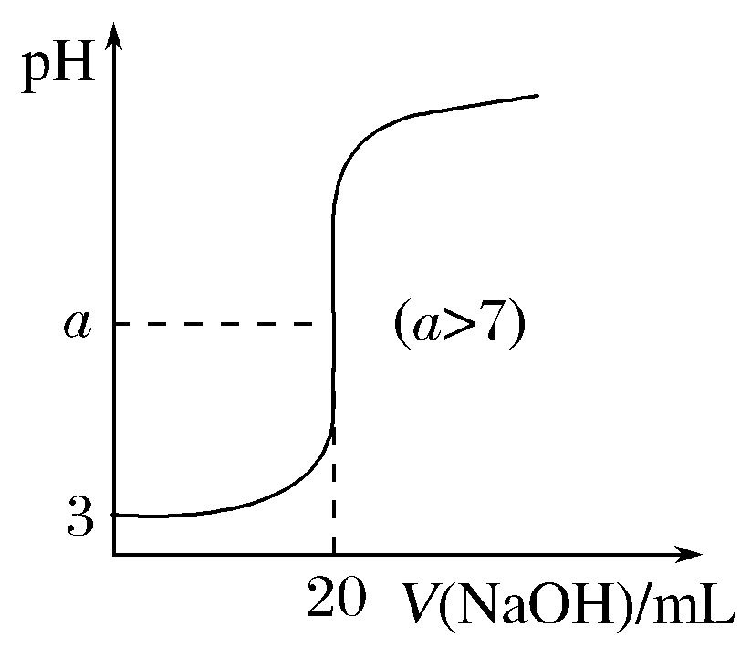  表示常温下向20 mL pH＝3的醋酸中滴加pH＝11的NaOH溶液，溶液的pH随NaOH溶液体积的变化关系 | ×
○ | 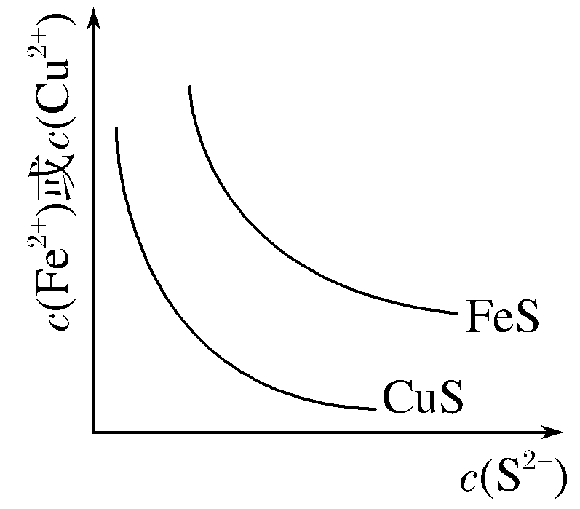  图表示一定温度下FeS和CuS的沉淀溶解平衡曲线，则K_{sp}(FeS)>K_{sp}(CuS) | √ | ○ | 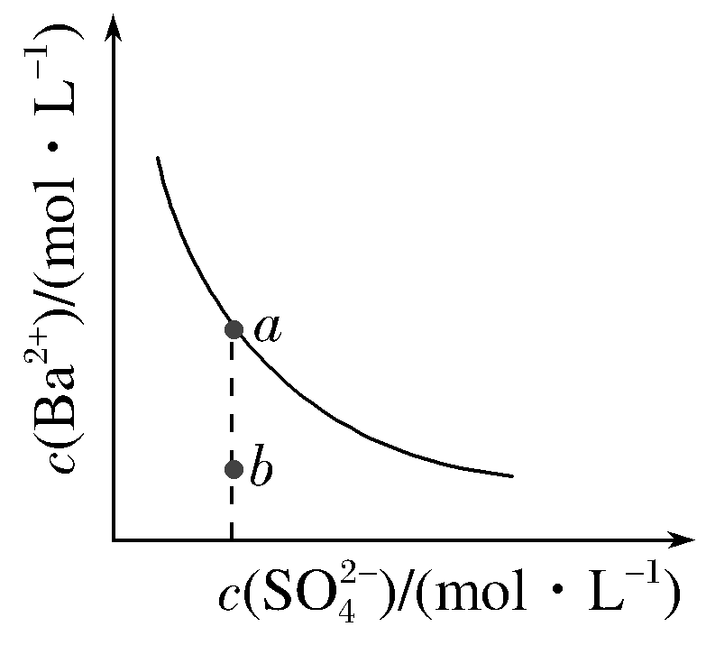  表示某温度时，BaSO₄在水中的溶解平衡曲线，蒸发水可使溶液由b点变到a点 | × | ○ | 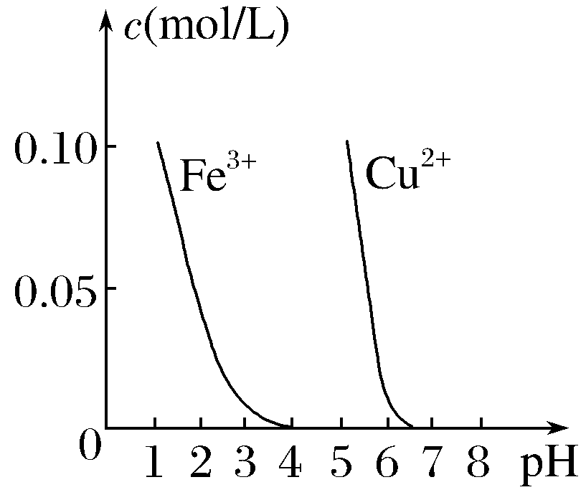  据图，若除去CuSO₄溶液中的Fe^{3＋}可向溶液中加入适量CuO至pH在4左右 | √
○ | 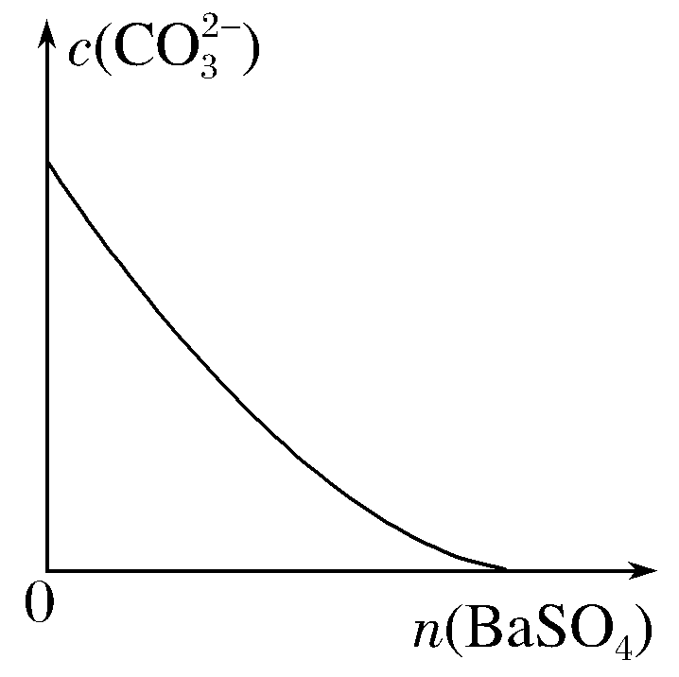  表示在饱和Na₂CO₃溶液中逐步加BaSO₄固体后，溶液中c( CO)的浓度变化 | × | ○ | 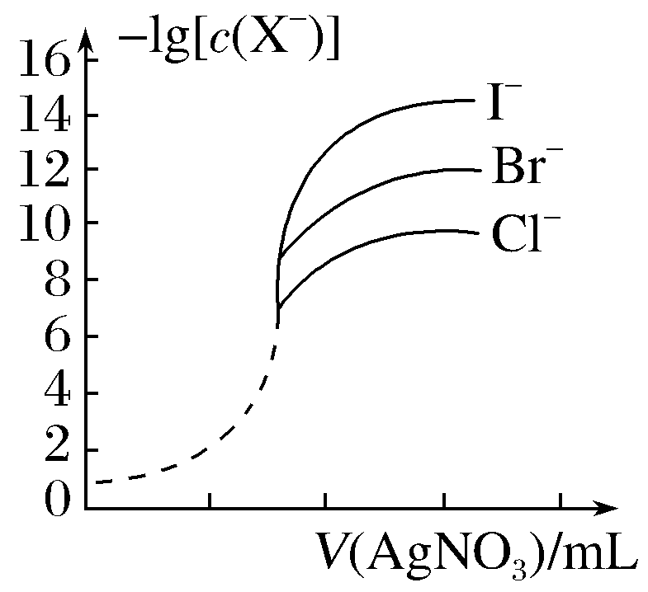  用0.010 0mol/L硝酸银标准溶液，滴定浓度均为0.100 0 mol/L Cl－、Br－及I－的混合溶液，由图曲线，可确定首先沉淀的是Cl－ | × | ○ | 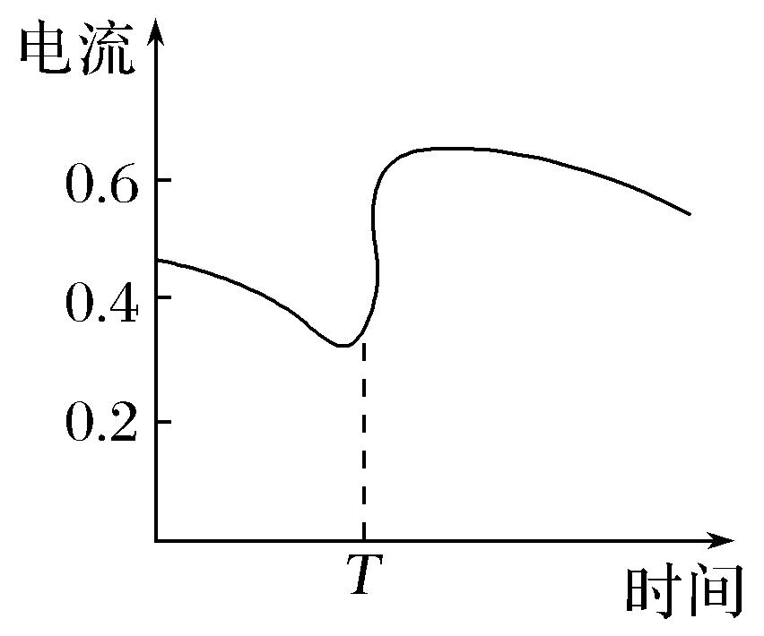  图表示酸性介质Zn－Cu原电池反应过程中的电流强度的变化，T时可能加入了 H₂O₂ | √
○ | 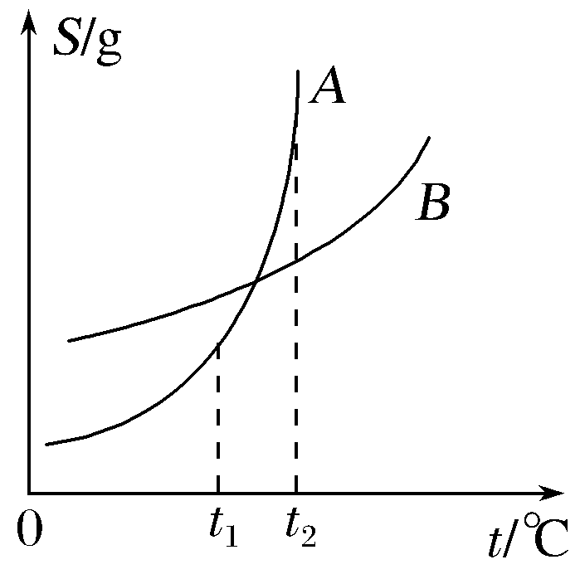  表示A、B两物质的溶解度随温度变化情况，将t₁ ℃时A、B的饱和溶液分别升温至t₂ ℃时，溶质的质量分数w(A)>w(B) | × | ○ | 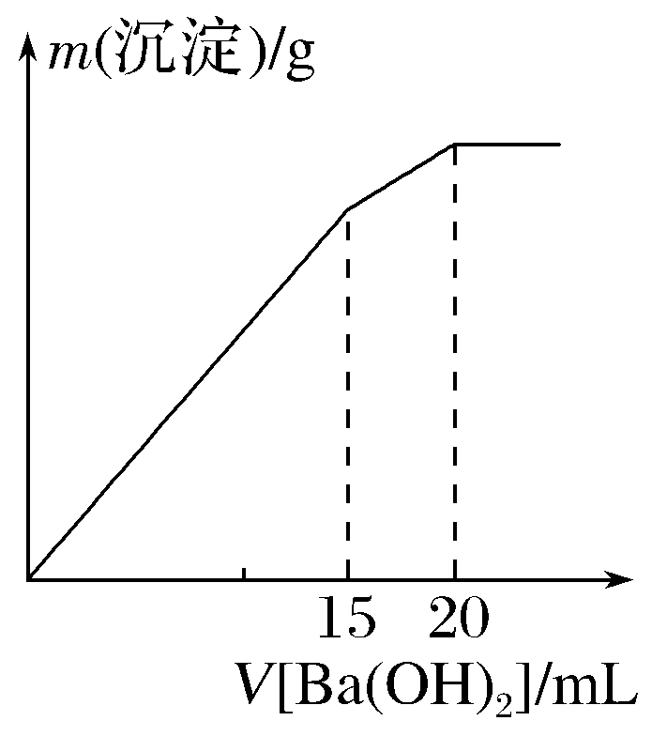  表示向明矾溶液中加入Ba(OH)₂溶液，沉淀的质量与加入Ba(OH)₂溶液体积的关系，在加入20 mL Ba(OH)₂溶液时铝离子恰好沉淀完全 | × | ○ | 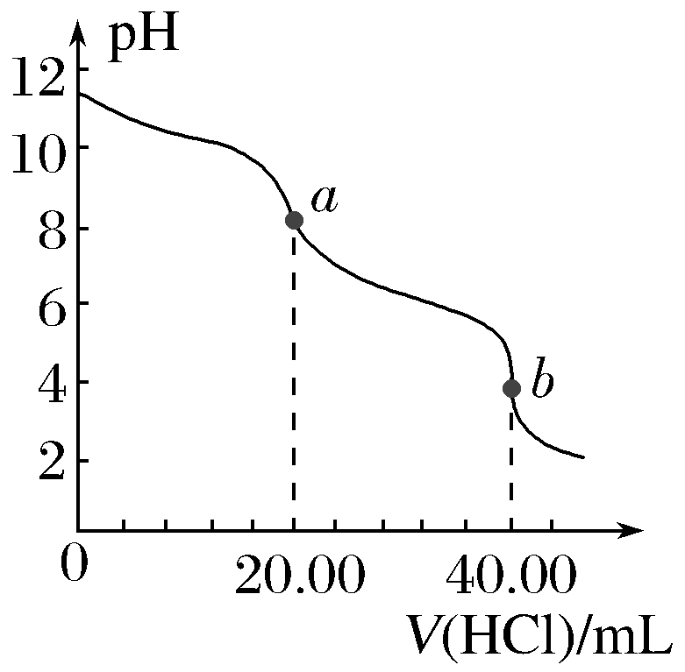  用0.100 0 mol·L^{－1}的盐酸滴定20.00 mL mol·L^{－1} Na₂CO₃溶液的曲线，从a→b点反应的离子方程式为：HCO＋H＋===CO₂↑＋H₂O | √
○ | 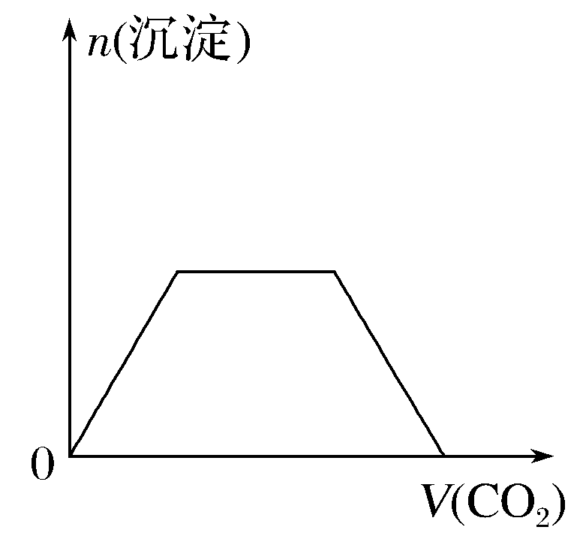  表示向Ba(OH)₂、KAlO₂混合溶液中通入CO₂ |  | × | ○ | 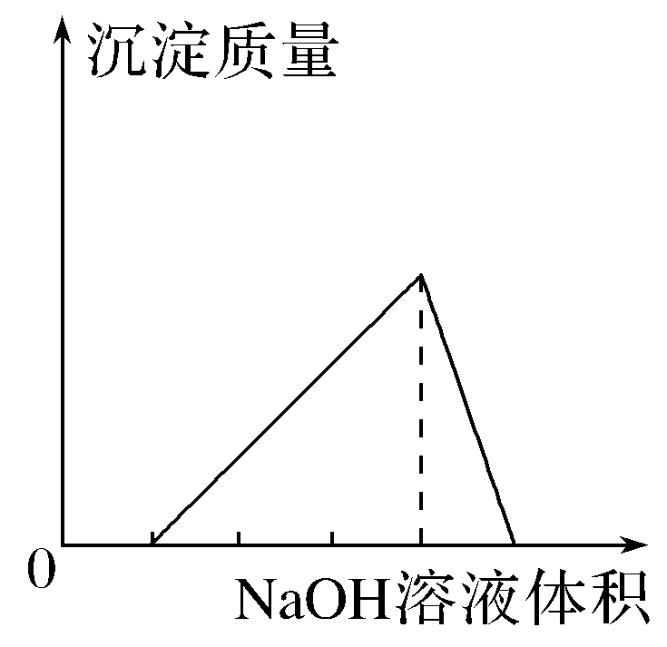  表示向某硫酸和硫酸铝混合溶液中加入NaOH溶液，沉淀质量与加入NaOH溶液体积的关系 |  |  | √
○ | 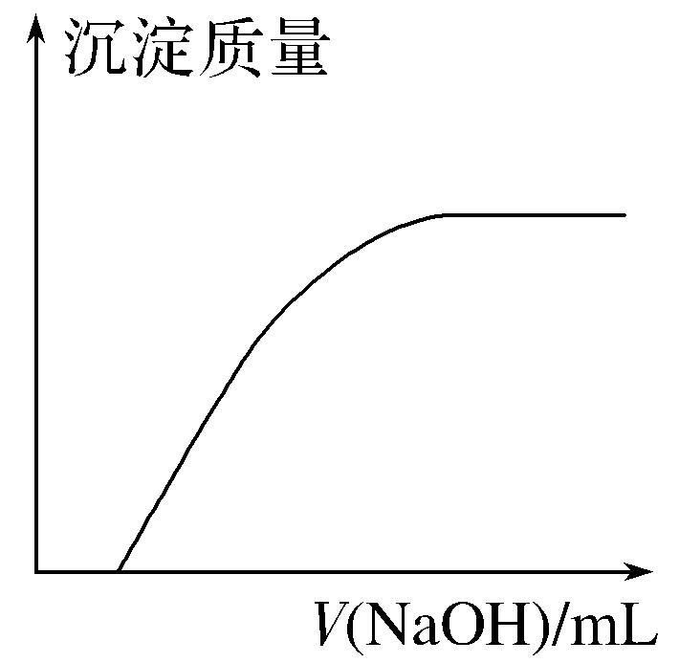  表示向Ca(HCO₃)₂溶液中滴入NaOH溶液所得沉淀的质量的变化 |  | × | ○ | 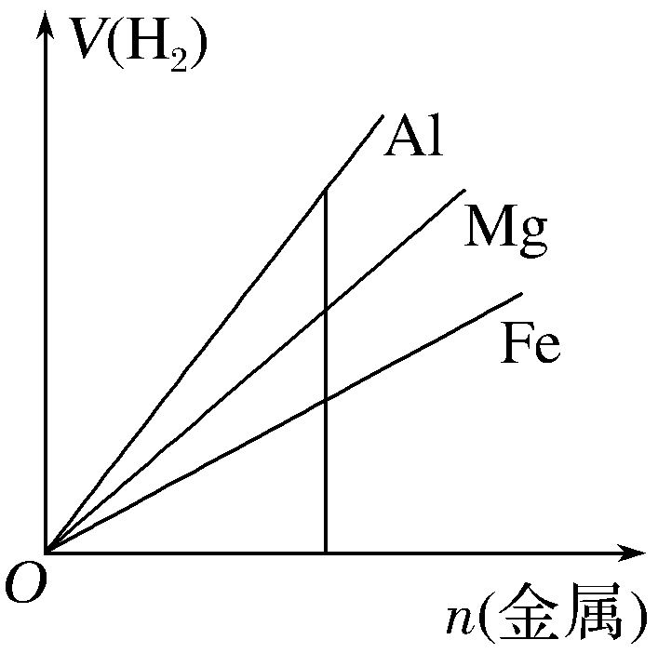  表示镁、铝、铁与足量盐酸的反应，纵坐标表示的是生成氢气体积，横坐标表示的是三种金属的物质的量 |  |  | ×

[精准训练3] (2020·无锡期中)下列图示与对应的叙述相符的是( )
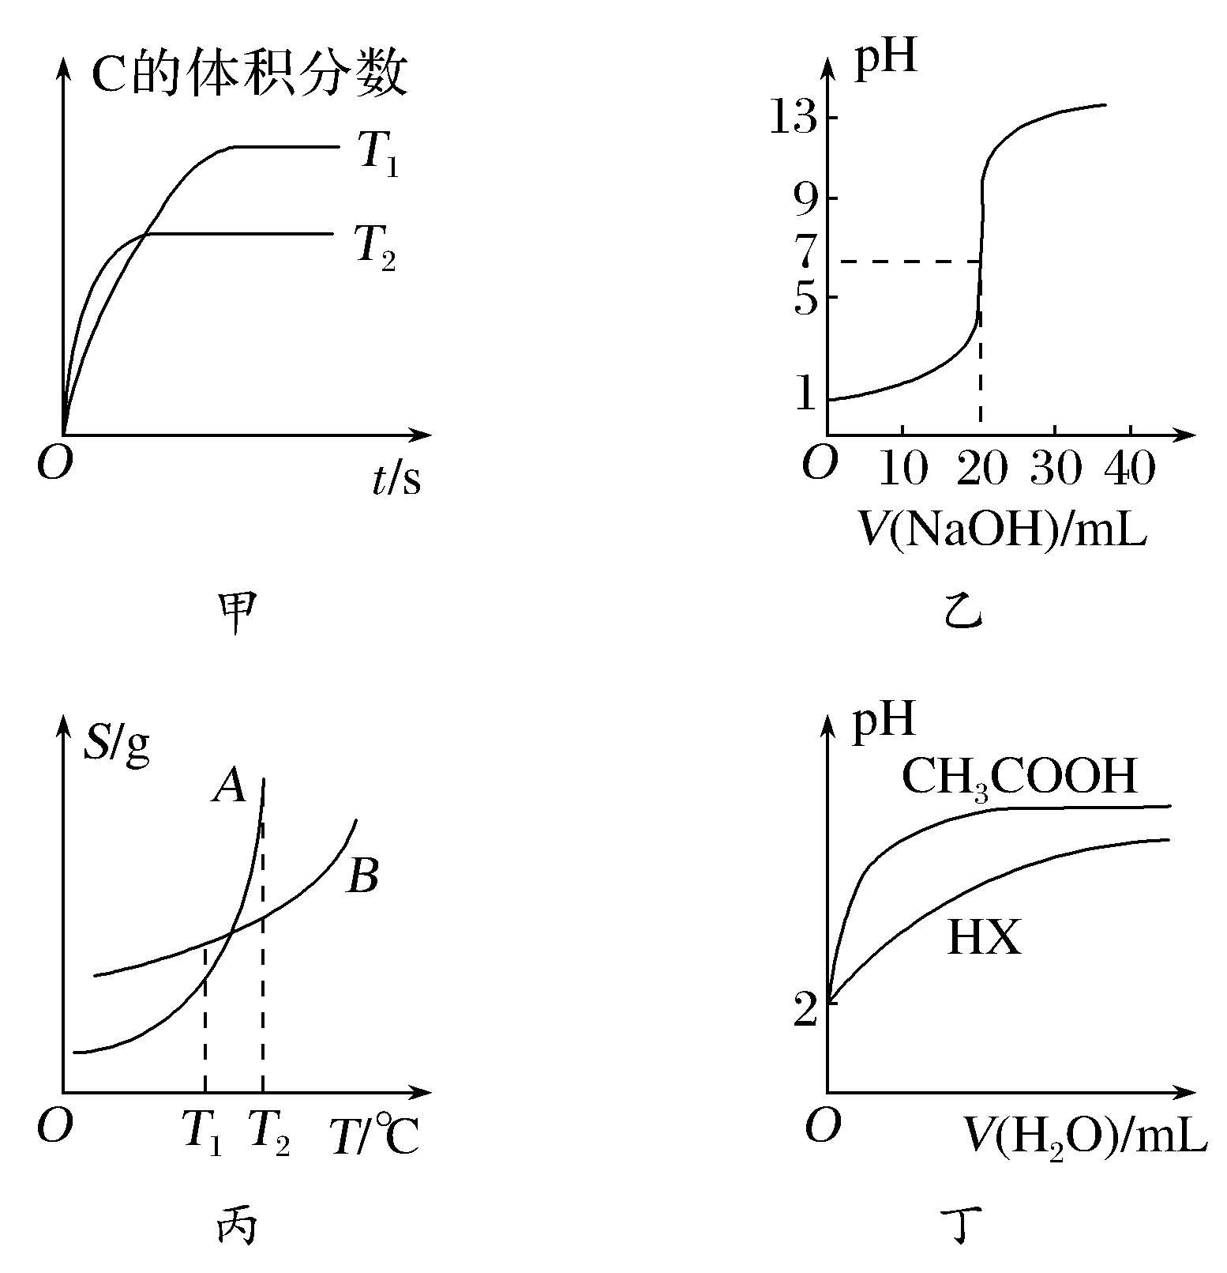
A．图甲表示在相同的密闭容器中，反应A(g)＋B(g)2C(g)在不同温度下C的体积分数随时间的变化情况，则该反应的ΔH>0
B．图乙表示0.100 0 mol·L^{－1}NaOH溶液滴定20.00 mL 0.100 0 mol·L^{－1}HX溶液的滴定曲线，则HX可能为醋酸
C．图丙表示A、B两物质的溶解度随温度变化情况，将T₁ ℃时A、B的饱和溶液分别升温至T₂ ℃，则溶质的质量分数：w(A)>w(B)
D．图丁表示25 ℃时，分别加水稀释体积均为100 mL pH＝2的CH₃COOH溶液和HX溶液，则25 ℃时电离平衡常数：K_{a}(HX)<K_{a}(CH₃COOH)
解析 A项，“先拐先平，对应量大”，T₂>T₁，T₂→T₁，温度降低，C的体积分数增大，说明平衡正向移动，正反应是放热反应，错误；B项，0.100 0 mol·L^{－1}HX溶液pH＝1，且恰好完全中和是pH＝7，说明HX为强酸，错误；C项，T₁时B的质量分数大，升高温度，溶解度增大，质量分数不变，错误；D项，pH相同的两种酸稀释相同的倍数时，相对强的酸pH变化大，酸性：CH₃COOH>HX，正确。
答案 D
[精准训练4] (2019·南通等七市二模)根据下列图示所得出的结论不正确的是( )
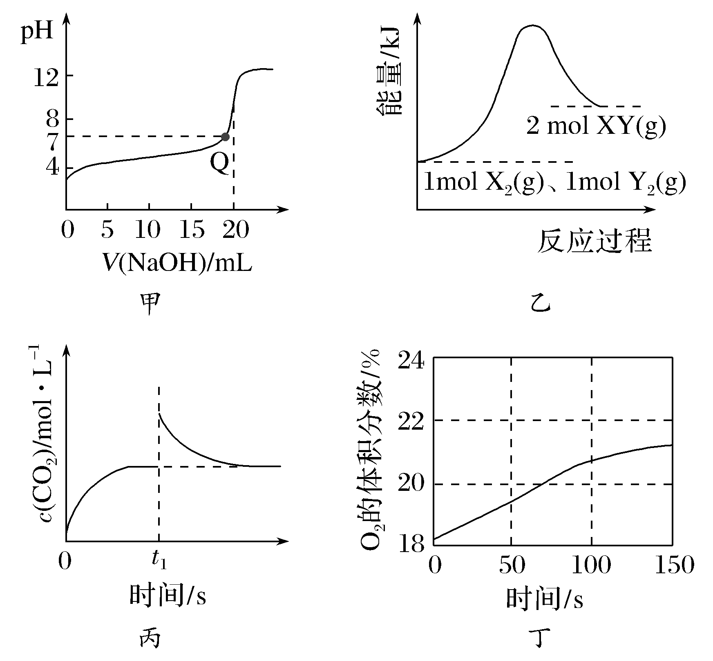
A．图甲是常温下用0.100 0 mol·L^{－1} NaOH溶液滴定20.00 mL 0.100 0 mol·L^{－1}CH₃COOH的滴定曲线，说明Q点表示酸碱中和滴定终点
B．图乙是1 mol X₂(g)、1 mol Y₂(g)反应生成2 mol XY(g)的能量变化曲线，说明反应物所含化学键的键能总和大于生成物所含化学键的键能总和
C．图丙是恒温密闭容器中发生CaCO₃(s)CaO(s)＋CO₂(g)反应时c(CO₂)随反应时间变化的曲线，说明t₁时刻改变的条件可能是缩小容器的体积
D．图丁是光照盛有少量氯水的恒容密闭容器时容器内O₂的体积分数变化曲线，说明光照氯水有O₂生成
解析 A项，NaOH溶液滴定CH₃COOH的滴定终点为酸碱恰好反应，此时为CH₃COONa溶液，呈碱性，Q点为pH＝7的点，此时NaOH不足，不是滴定终点，错误；B项，图示为吸热反应，即ΔH＝反应物键能之和－生成物键能之和>0，正确；C项，若缩小体积，则c(CO₂)增大，平衡逆向移动，c(CO₂)减小，由于K＝c(CO₂)，温度不变，K值不变，即最终c(CO₂)不变，正确；D项，Cl₂＋H₂OHCl＋HClO，光照HClO分解生成O₂：2HClO=====2HCl＋O₂↑，正确。
答案 A
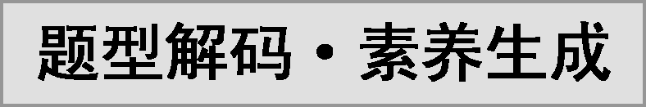
题型解码：
化学反应原理类选择题解题关键，一是明晰图像所表示的化学变化过程；二是理解图像呈现的物理量的变化规律；三是分析图示变化规律产生的本质原因，在对化学反应原理的概念等清晰认识的基础上对每个选项逐一分析。
素养生成：将化学反应原理与实验探究相整合，对相关实验数据用图像表征，并运用分析、比较、推理、建模等方法对所获取的数据、图像等信息进行加和处理，最后推理形成结论。考查实验探究结果的图像表征，培养学生的证据推理能力，考查学生运用化学原理分析和解决实际问题的能力。

1．(2020·苏州期初)下列说法正确的是( )
A．室温下，反应NH₃(g)＋HCl(g)===NH₄Cl(s)能自发发生反应，则该反应的ΔH<0
B．甲醇燃料电池工作时，甲醇得到电子，发生还原反应
C．常温下，0.1 mol·L^{－1} CH₃COOH溶液加水稀释后，溶液中c(CH₃COOH)/c(CH₃COO－)的值减小
D．在Na₂CO₃溶液中加入少量Ca(OH)₂固体，CO水解程度减小，溶液的pH减小
解析 A项，该反应为熵减反应，根据ΔG＝ΔH－TΔS，当ΔG＜0时，能自发，说明是放热反应，正确；B项，燃料电池中，燃料在负极发生氧化反应，错误；C项，CH₃COOH溶液加水稀释后，c(H＋)减小，由K_{a}＝，K_{a}不变，所以c(CH₃COOH)/c(CH₃COO－)的值减小，正确；D项，Ca^{2＋}与CO生成沉淀，CO水解平衡逆向移动，水解程度减小，但加入OH－，pH增大，错误。
答案 AC
2．(2020·苏北四市一模)下列叙述中正确的是( )
A．铁表面镀铜时，铁与电源的正极相连，铜与电源的负极相连
B．将1 mol Cl₂通入水中，HClO、Cl－、ClO－粒子数之和为2×6.02×10²³
C．常温下，C(s)＋H₂O(g)CO(g)＋H₂(g)不能自发进行，则该反应的ΔH＞0
D．保持温度不变，向稀氨水中滴加盐酸，溶液中的值增大
解析 A项，镀铜，铜作阳极，与电源正极相连，错误；B项，Cl₂溶于水，氯元素的存在形式有Cl₂、HClO、Cl－、ClO－，错误；C项，题给反应为熵增反应，常温下不能自发，说明是吸热反应，正确；D项，由NH₃·H₂O的电离平衡常数K_{b}＝，滴加盐酸，H＋与OH－反应，电离平衡正向移动，c(NH)增大，减小，错误。
答案 C
3．(2020·南京盐城二模)下列说法正确的是( )
A．在船身上装锌块是利用牺牲阳极的阴极保护法来避免船体遭受腐蚀
B．锅炉中沉积的CaSO₄可用饱和Na₂CO₃溶液浸泡，再将不溶物用稀盐酸溶解除去
C．将纯水加热至较高温度，K_{w}变大、pH变小、呈酸性
D．在反应KIO₃＋6HI===KI＋3I₂＋3H₂O中，每生成3 mol I₂转移的电子数为6×6.02×10²³
解析 A项，Zn－Fe构成原电池，Zn为负极(阳极)，受到腐蚀，Fe为正极(阴极)，受到保护，正确；B项，锅炉中沉积的CaSO₄在水中存在沉淀溶解平衡，当用饱和Na₂CO₃溶液浸泡时会发生沉淀的转化，生成溶解度更小的CaCO₃，CaCO₃能够与盐酸反应生成可溶性物质而溶解，正确；C项，加热促进水的电离，c(H＋)、c(OH－)同步增大，pH减小，K_{w}增大，但仍呈中性，错误；D项，6 mol HI中5 mol 被氧化为0价I，1 mol生成KI，转移的电子数为5 mol，错误。
答案 AB
4．(2020·南通上学期检测三)依据下列图示所得结论正确的是( )
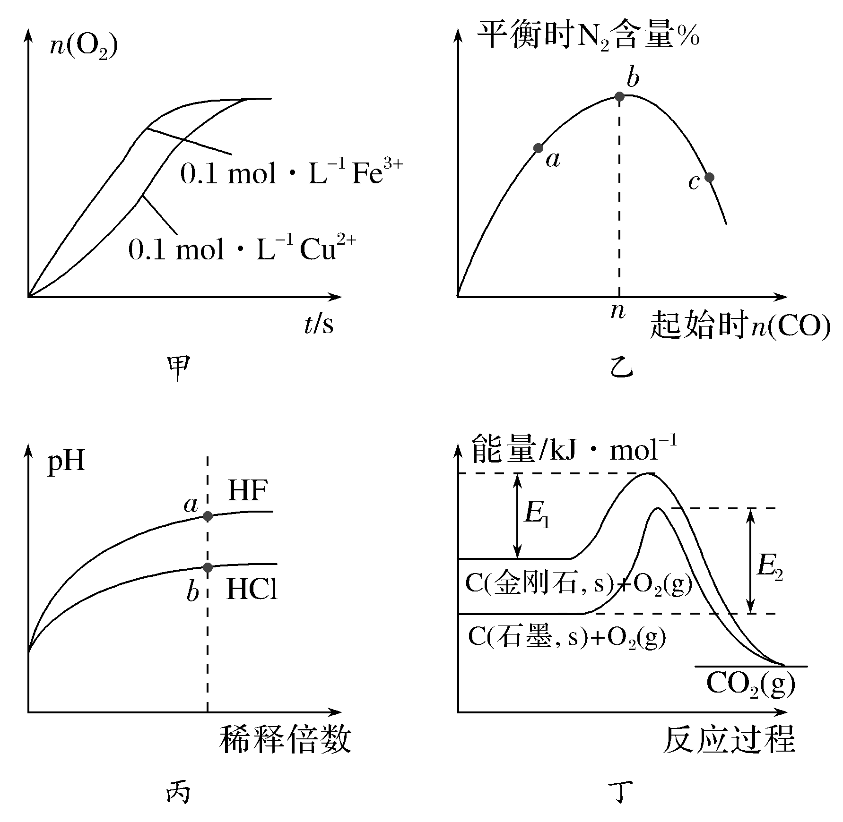
A．图甲表示向2 mL 5%的H₂O₂溶液中分别滴加0.1 mol·L^{－1} Fe^{3＋}和Cu^{2＋}(两溶液的阴离子相同)各1 mL，生成氧气的体积随时间的变化，表明Cu^{2＋}能使反应速率更快
B．图乙表示反应2CO(g)＋2NO(g)N₂(g)＋2CO₂(g)，在其他条件不变时，改变起始CO的物质的量，平衡时N₂的体积分数变化，由图可知NO的转化率c＞b＞a
C．图丙表示常温下稀释HF和HCl时溶液的pH变化情况，由图可知a点时HF的物质的量浓度小于b点时HCl的物质的量浓度
D．图丁表示金刚石和石墨分别与O₂反应过程中的能量变化情况，由图知反应C(金刚石，s)===C(石墨，s)的焓变ΔH＝(E₁－E₂)kJ·mol^{－1}
解析 A项，相同时间内，加Fe^{3＋}的H₂O₂分解速度更快(相同时间内生成O₂的量多)，错误；B项，增加CO的量，NO的转化率增大，正确；C项，HF是弱酸，相同pH时c(HF)>c(HCl)，稀释相同倍数时，HCl的pH大，即HCl是上面的曲线，错误；D项，E₁－E₂不是两者能量的差值(最高点不同)，错误。
答案 B
5．(2019·通扬泰徐淮宿连七市三模)根据下列图示所得出的结论正确的是( )
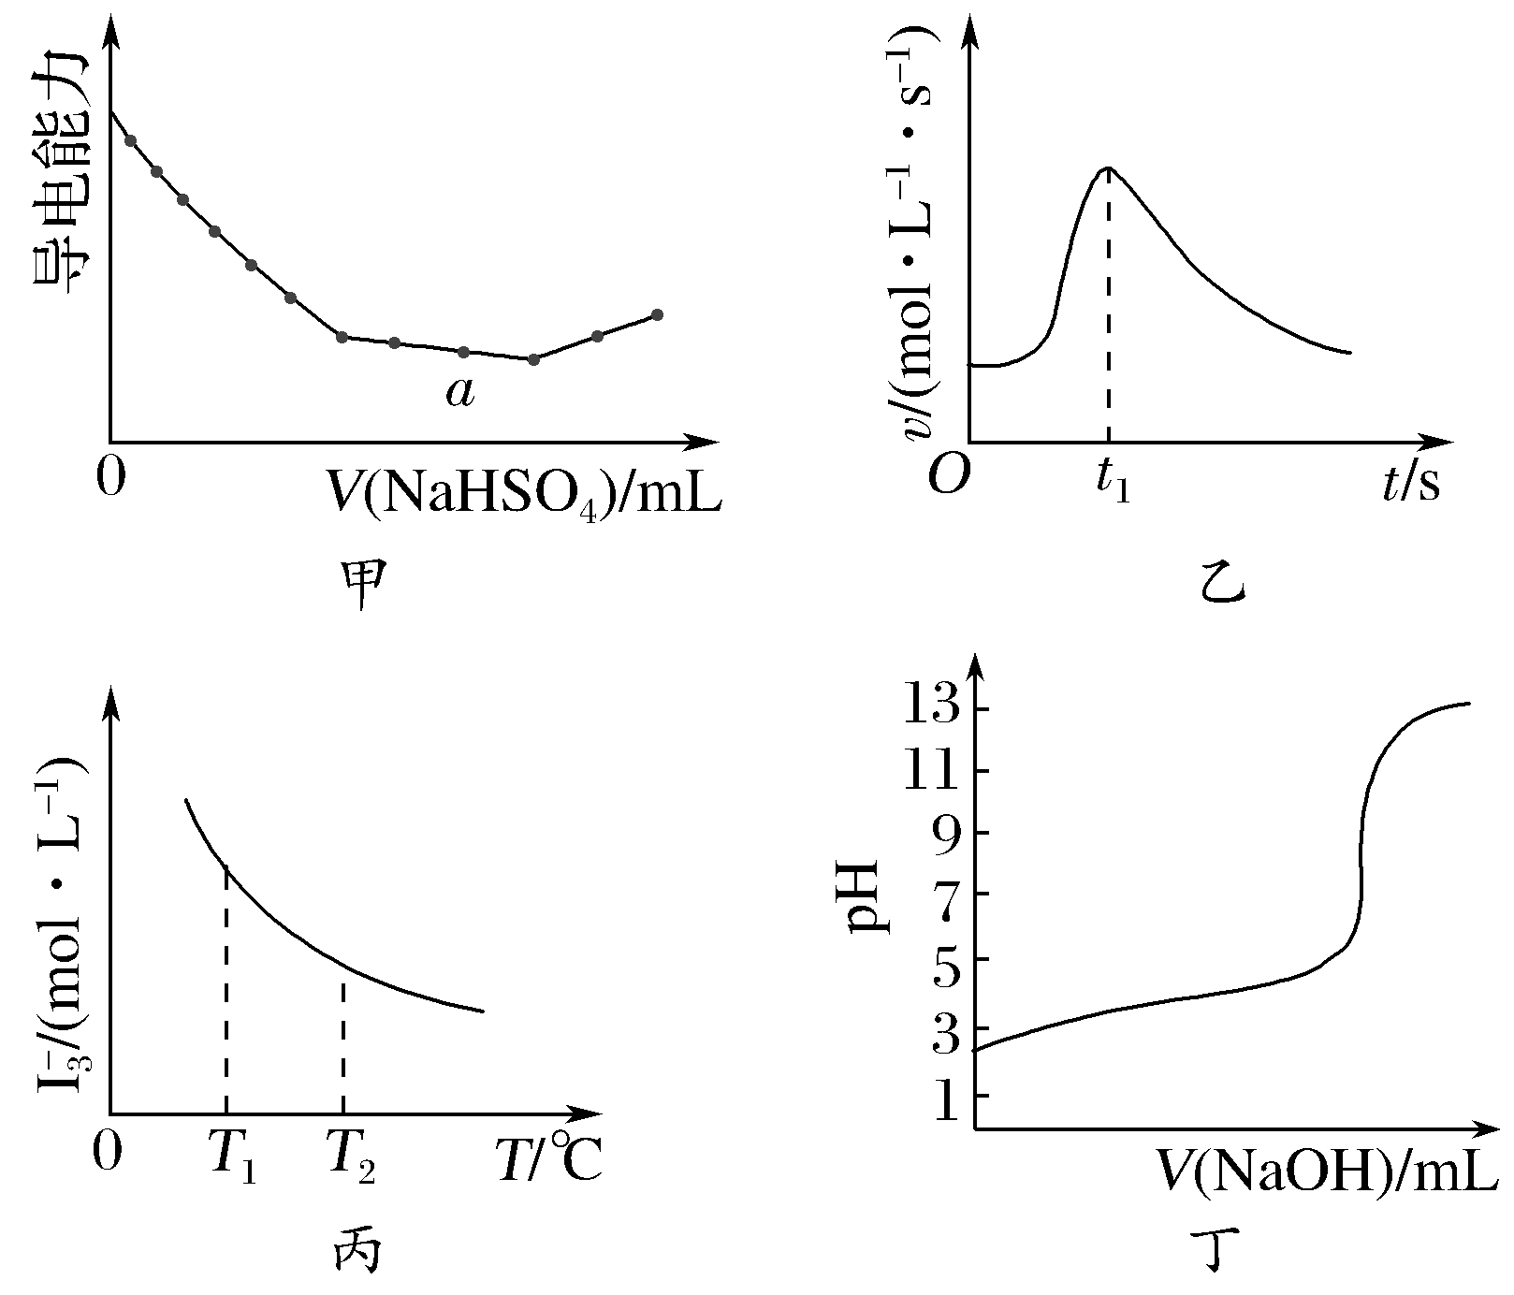
A．图甲是Ba(OH)₂溶液中滴加NaHSO₄溶液之后，溶液的导电能力随滴入NaHSO₄溶液体积变化的曲线，说明a点对应的溶液呈碱性
B．图乙是镁条与盐酸反应的化学反应速率随反应时间变化的曲线，说明t₁时刻溶液的温度最高
C．图丙是I₂＋I－I中I的平衡浓度随温度变化的曲线，说明平衡常数K(T₁)<K(T₂)
D．图丁是室温下用0.1 mol·L^{－1} NaOH溶液滴定0.1 mol·L^{－1}某酸HX的滴定曲线，说明可用甲基橙判断该反应的终点
解析 A项，发生反应：Ba(OH)₂＋NaHSO₄===BaSO₄↓＋NaOH＋H₂O(第一段)，NaOH＋NaHSO₄===Na₂SO₄＋H₂O(第二段)，a点为碱性，正确；B项，反应进行中一直放热，错误；C项，温度升高，c(I)减小，平衡逆向移动，K减小，错误；D项，甲基橙变色范围为3.1～4.4，滴定突变范围为5～11，不能用甲基橙作指示剂，错误。
答案 A
不定项选择题
1．(2020·南通等七市二调)常温下，2NH₃(g)＋NaClO(aq)===NaCl(aq)＋N₂H₄(aq)＋H₂O(l)能自发进行，可用于生产N₂H₄。下列有关说法正确的是( )
A．该反应的ΔH＞0，ΔS＜0
B．每生成1 mol N₂H₄转移2 mol电子
C．室温下，向0.1 mol/L NaClO溶液中加水，溶液pH增大
D．N₂H₄、O₂和KOH溶液组成的燃料电池，负极反应为N₂H₄－4e－===N₂↑＋4H＋
解析 A项，该反应为熵减的反应，能自发，说明正反应是放热反应，错误；B项，2NH₃～2e－～N₂H₄，正确；C项，NaClO因ClO－的水解使溶液呈碱性：ClO－＋H₂OHClO＋OH－，加水稀释，虽然水解平衡正向移动，但平衡的移动只能“减弱”影响，所以c(OH－)比原平衡小(加水稀释，溶质各粒子浓度均变小)，pH减小，错误；D项，碱性条件下不生成H＋：N₂H₄－ 4e－＋4OH－===N₂↑＋4H₂O，错误。
答案 B
2．(2020·南京盐城一调)下列说法正确的是( )
A．碳素钢在海水中发生的腐蚀主要是析氢腐蚀
B．反应Si(s)＋2Cl₂(g)===SiCl₄(l)在室温下能自发进行，则该反应的ΔH＞0，ΔS＞0
C．室温时，CaCO₃在0.1 mol·L^{－1}NH₄Cl溶液中的溶解度比在纯水中的大
D．2 mol SO₂和1 mol O₂在密闭容器中混合充分反应，转移电子的数目为4×6.02×10²³
解析 A项，海水主要发生吸氧腐蚀，在酸性比较强的环境中发生析氢腐蚀，错误；B项，题给为熵减的反应，错误；C项，NH₄Cl溶液因NH水解呈酸性，CO与H＋结合，使沉淀溶解平衡正向移动，增大溶解度，正确；D项，SO₂与O₂为可逆反应，不能进行到底，错误。
答案 C
3．(2020·南通泰州一调)下列说法正确的是( )
A．由CH₄、O₂和KOH溶液组成的燃料电池，负极反应为CH₄＋8OH－－8e－===CO₂＋6H₂O
B．常温下，反应2Na₂O₂(s)＋2CO₂(g)===2Na₂CO₃(s)＋O₂(g)能自发进行，该反应ΔH<0
C．反应C(s)＋H₂O(g)CO(g)＋H₂(g)达平衡后，缩小容器体积，H₂O(g)平衡转化率不变
D．0.1 mol·L^{－1} NH₄Cl溶液加水稀释，的值减小
解析 A项，碱性条件下生成CO，错误；B项，该反应是熵减少，能自发，说明该反应放热，正确；C项，缩小容器体积，平衡向逆反应方向移动(碳是固体，正反应是气体体积增大的反应)，H₂O的平衡转化率降低，错误；D项，＝，温度不变，K_{b}(NH₃·H₂O)不变，其倒数不变，错误。
答案 B
4．(2020·无锡一调)下列说法正确的是( )
A．常温下，向稀醋酸溶液中缓慢通入NH₃，溶液中的值增大
B．298 K时，2H₂S(g)＋SO₂(g)===3S(s)＋2H₂O(l)能自发进行，则其ΔH＜0
C．标准状况下，将22.4 L Cl₂通入足量NaOH溶液中，反应转移的电子数为2×6.02×10²³
D．用pH均为2的盐酸和醋酸分别中和等物质的量的NaOH，消耗醋酸的体积更大
解析 A项，由醋酸的电离平衡常数有K_{a}(CH₃COOH)＝，通入氨气，电离平衡正向移动，c(CH₃COO－)增大，则比值减小，错误；B项，题给反应为熵减反应，能自发，说明放热，正确；C项，发生反应Cl₂＋2NaOH===NaCl＋NaClO＋H₂O，转移电子数为e－，错误；D项，醋酸是弱酸，c(CH₃COOH)>0.01 mol·L^{－1}，消耗醋酸体积更小，错误。
答案 B
5．(2019·盐城三模)下列说法正确的是( )
A．粗铜电解精炼时，粗铜、纯铜依次分别作阴极、阳极
B．5.6 g Fe在足量Cl₂中充分燃烧，转移电子的数目为0.2×6.02×10²³
C．室温下，稀释0.1 mol·L^{－1} NH₄Cl溶液，溶液中增大
D．向BaCO₃、BaSO₄的饱和溶液中加入少量BaCl₂，溶液中减小
解析 A项，精炼铜时，粗铜作阳极溶解，错误；B项，铁与氯气燃烧只生成FeCl₃，转移0.3 mol 电子，错误；C项，NH＋H₂ONH₃·H₂O＋H＋，K_{h}＝，加水稀释，c(H＋)减小，增大，正确；D项，＝＝，加入少量BaCl₂，不变，错误。
答案 C
6．(2019·通扬泰徐淮宿连七市三模)下列说法正确的是( )
A．电解法精炼镍时，粗镍作阴极，纯镍作阳极
B．反应Cu＋2H₂SO₄(浓)=====CuSO₄＋SO₂↑＋2H₂O的ΔS<0，ΔH>0
C．常温下Na₂CO₃溶液中加入少量Ca(OH)₂固体，溶液中值减小
D．标准状况下，22.4 L Cl₂与足量的水反应，反应中转移的电子数为6.02×10²³
解析 A项，精炼镍时，粗镍作阳极溶解，错误；B项，该反应为熵增反应，错误；D项，Cl₂和水反应是可逆反应，不能进行到底，错误。
答案 C
7．(2018·南通等七市联考)下列有关说法正确的是( )
A．一定条件下反应2SO₂(g)＋O₂(g)2SO₃(g)达到平衡时，v_{正}(O₂)＝2v_{逆}(SO₃)
B．用图所示方法可保护钢闸门不被腐蚀
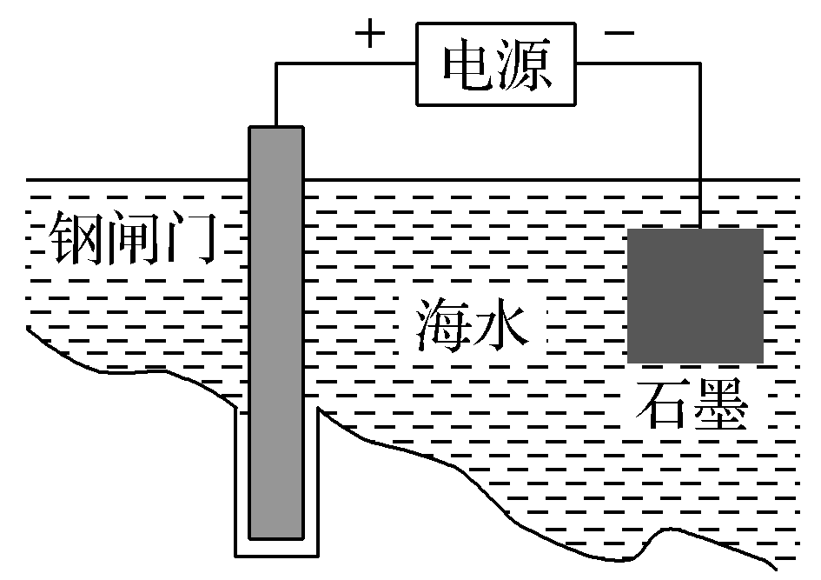
C．常温下，向NH₄Cl溶液中加入少量NaOH固体，溶液中的值增大
D．常温下，pH＝2的HCl溶液与pH＝12的Ba(OH)₂溶液等体积混合，两者恰好完全反应
解析 A项，达到平衡时，v_{正}(O₂)∶v_{逆}(SO₃)＝1∶2，错误；B项，钢闸门作阳极，优先被腐蚀，错误；C项，NH＋H₂ONH₃·H₂O＋H＋，加少量NaOH固体，水解平衡正向移动，c(NH₃·H₂O)增大，c(NH)、c(H＋)减小，的值增大，正确；D项，pH＝2的盐酸，c(H＋)＝0.01 mol/L，pH＝12的Ba(OH)₂溶液中c(OH－)＝ 0.01 mol/L，等体积混合，恰好反应，正确。
答案 CD
8．下列说法正确的是( )
A．在氨水中加入少量的水或氯化铵固体后，都能使溶液中的c(OH－) 减小
B．反应Hg(l)＋H₂SO₄(aq)===HgSO₄(aq)＋H₂(g)在常温下不能自发进行，则ΔH＜0
C．工业电解食盐水中，电解池被阳离子交换膜隔成阴极室和阳极室，目的是避免阳极产生的气体与烧碱反应
D．在等浓度的NaCl和Na₂CrO₄稀溶液中滴加AgNO₃溶液，先析出AgCl沉淀，则K_{sp}(AgCl)＜K_{sp}(Ag₂CrO₄)
解析 A项，加水虽然促进了NH₃·H₂O的电离，但电解质各粒子浓度均减小，加入氯化铵抑制了NH₃·H₂O的电离，c(OH－)减小，正确；B项，该反应是熵增的反应，常温下不能自发，说明是吸热反应，错误；C项，电解饱和食盐水时，阳极生成Cl₂，正确；D项， AgCl、Ag₂CrO₄组成结构不同，无法判断溶度积关系，错误。
答案 AC
9．(2018·徐州考前模拟)下列图示与对应的叙述相符的是( )
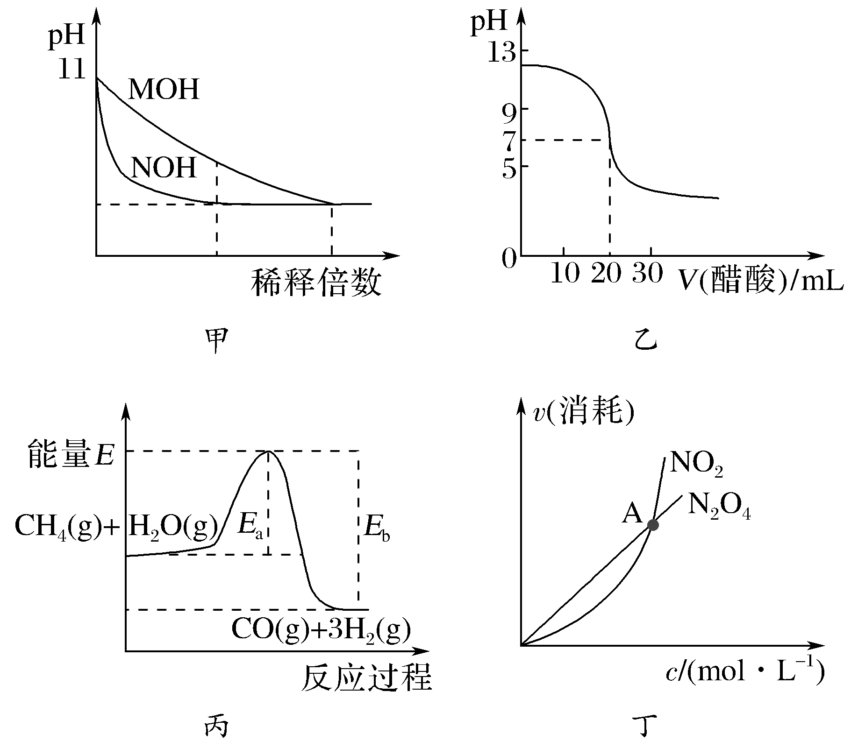
A．图甲表示常温下稀释pH均为11的MOH溶液和NOH溶液时pH的变化，由图可知溶液的碱性：MOH＞NOH
B．图乙表示常温下0.100 0 mol·L^{－1}醋酸溶液滴定20.00 mL0.100 0 mol·L^{－1} NaOH溶液的滴定曲线
C．图丙表示反应CH₄(g)＋H₂O (g)CO(g)＋3H₂(g)的能量变化，使用催化剂可改变E_{b}－E_{a}的值
D．图丁表示恒温恒容条件下发生的可逆反应2NO₂(g)N₂O₄(g)，其中交点A对应的状态并不是平衡状态
解析 A项，稀释相同倍数时，pH变化大的，碱性较强，碱性：NOH>MOH，错误；B项，0.100 0 mol·L^{－1}NaOH溶液pH＝13且滴定终点溶液的pH不为7，错误；C项，催化剂不影响反应热，错误；D项，根据题图，A点处v_{正}(NO₂)＝v_{逆}(N₂O₄)，但v_{正}(NO₂)＝2v_{逆}(N₂O₄)时对应的状态才是平衡状态，正确。
答案 D
10．(2018·无锡一模)化学中常用图像直观地描述化学反应的进程或结果。下列图像描述正确的是( )
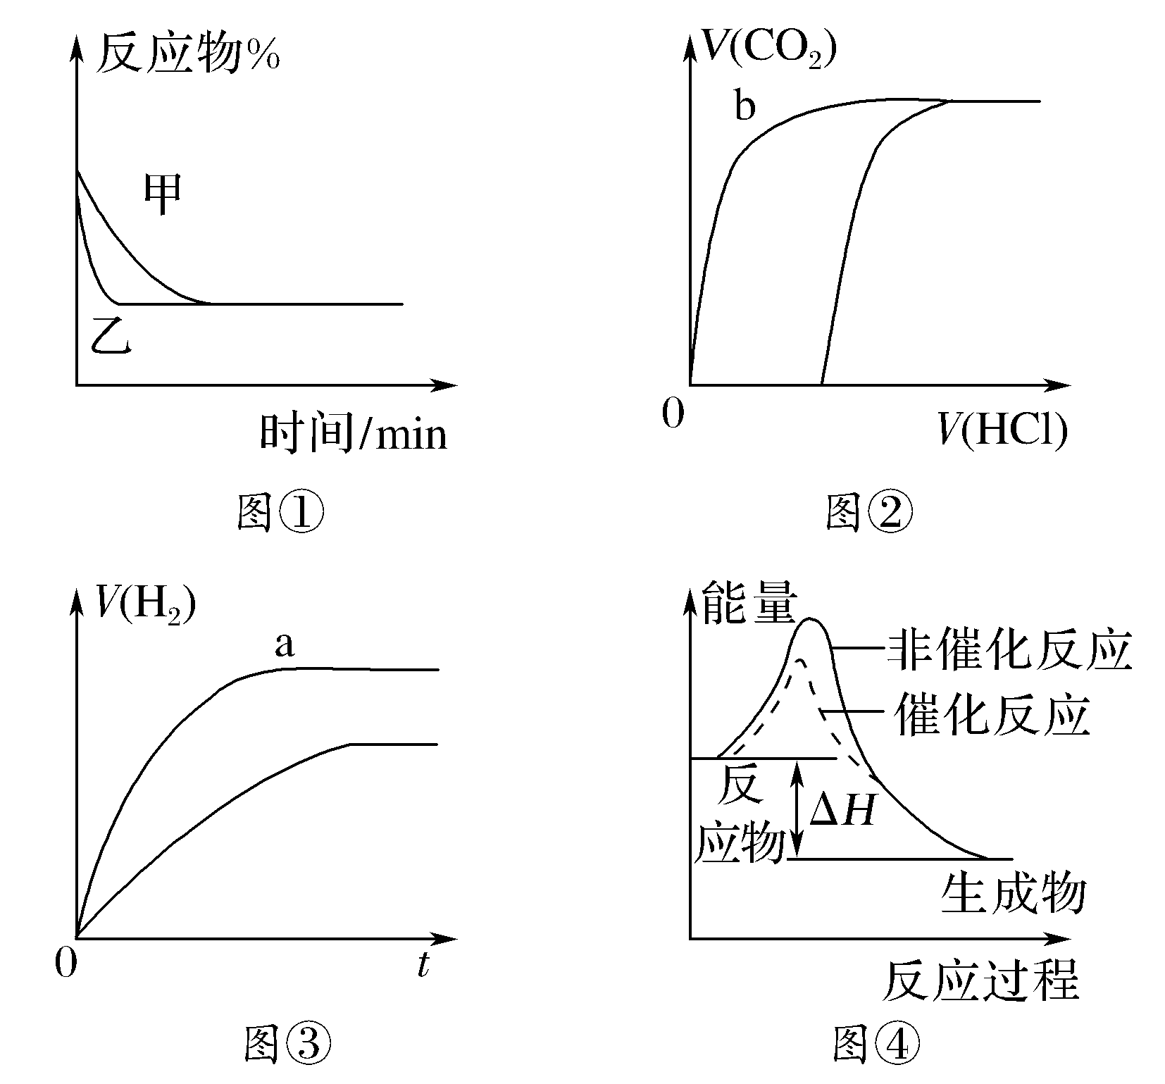
A．图①表示不同压强对可逆反应2A(g)＋2B(g)3C(g)＋D(s)的影响
B．图②表示向10 mL 0.1 mol·L^{－1}Na₂CO₃ 和NaHCO₃ 两种溶液中分别滴加0.1 mol·L^{－1}HCl溶液时，CO₂的体积随盐酸体积的变化，则b 表示的是NaHCO₃ 溶液
C．图③表示体积和pH 均相同的HCl、CH₃COOH 两种溶液中，分别加入足量的锌，产生H₂的体积随时间的变化，则a表示的是HCl 溶液
D．图④表示该反应为放热反应，且催化剂能改变反应的焓变
解析 A项，该反应是气体体积减小的反应，压强变化，平衡移动，错误；B项，向Na₂CO₃溶液中滴加盐酸，首先发生反应CO＋H＋===HCO，开始无气体产生，正确；C项，同pH时，醋酸浓度大，放出气体多，错误；D项，催化剂不影响焓变，错误。
答案 B
11．(2019·常州期末)根据下列图示所得出的结论正确的是( )
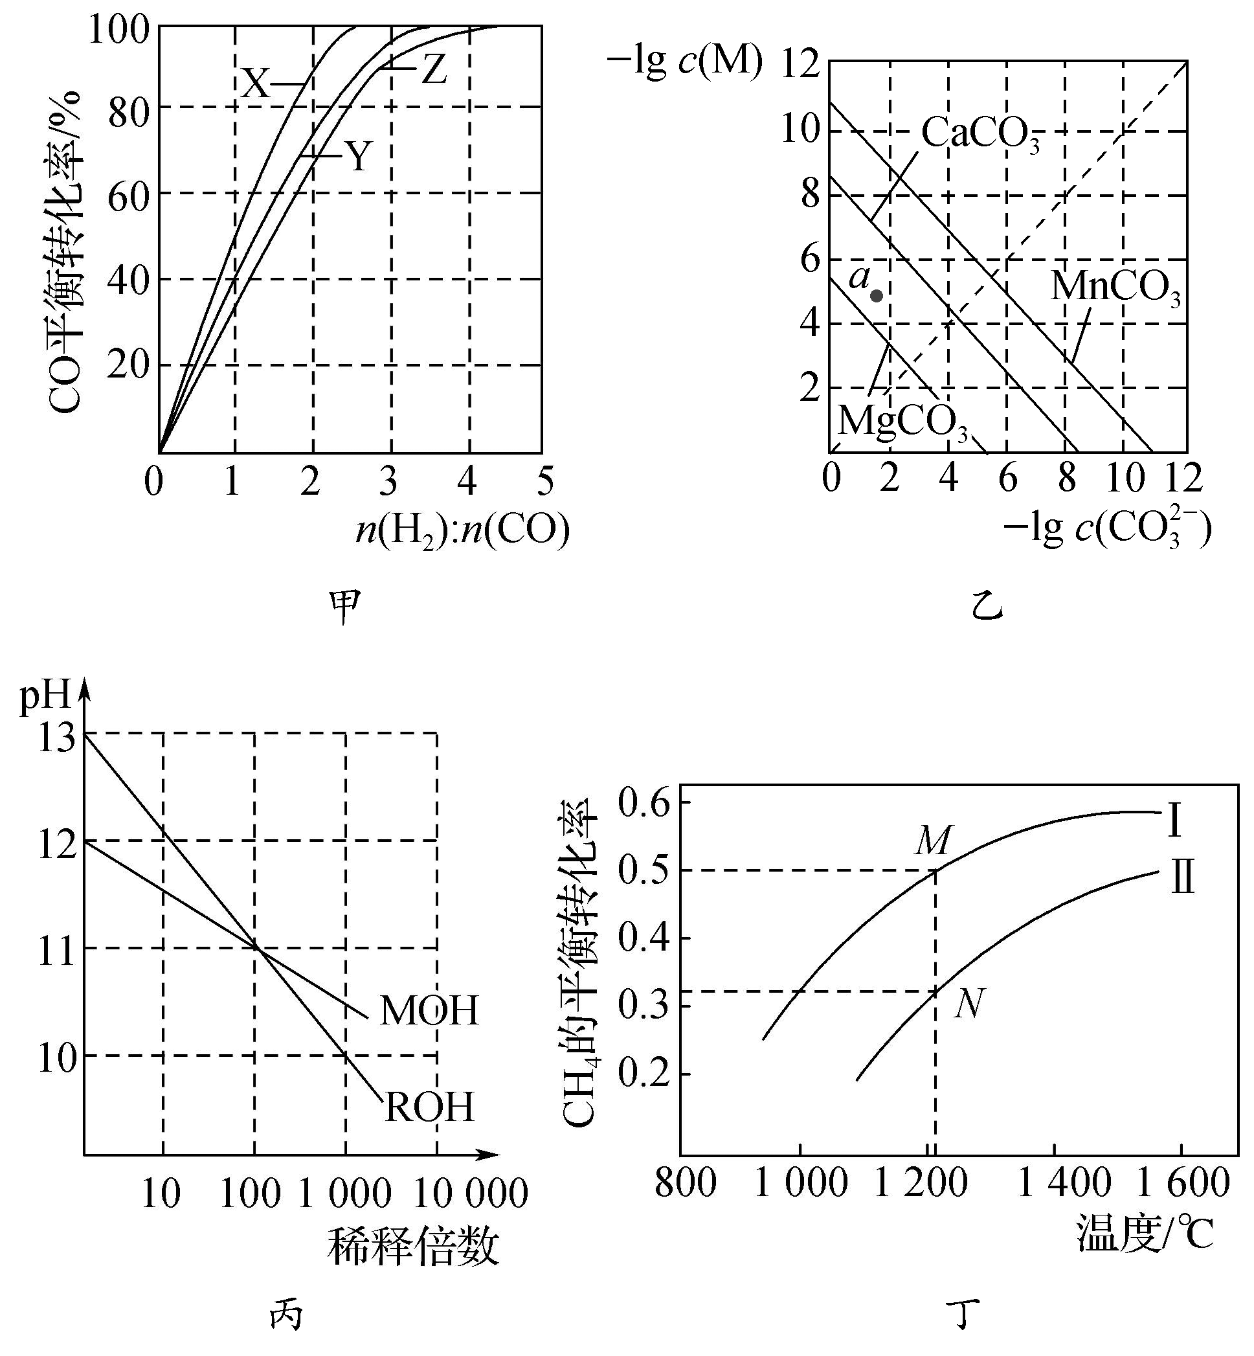
A．图甲是在不同温度下三个恒容容器中反应2H₂(g)＋CO(g)CH₃OH(g) ΔH<0的平衡曲线，曲线X对应的温度相对较高
B．图乙是一定温度下三种碳酸盐MCO₃(M：Mg^{2＋}、Ca^{2＋}、Mn^{2＋})的沉淀溶解平衡曲线，a点可表示MgCO₃的不饱和溶液，且c(Mg^{2＋})<c(CO)
C．图丙为MOH和ROH两种一元碱水溶液在常温下分别加水稀释时pH的变化曲线，可知ROH是强碱
D．图丁为两个容器在不同压强下各投入1 mol CH₄和1 mol CO₂所发生反应CH₄(g)＋CO₂(g)2CO(g)＋2H₂(g)的平衡曲线，N点化学平衡常数K＝1
解析 A项，取n(H₂)∶n(CO)相同时，温度升高，平衡向逆反应方向移动，CO的平衡转化率降低，温度Z>Y>X，错误；B项，a点，－lgc(CO)<－lgc(Mg^{2＋})，有c(CO)＞c(Mg^{2＋})，由a点作横坐标垂线，实线上点为平衡点，a点的－lgc(Mg^{2＋})大于平衡点，所以c(Mg^{2＋})小于平衡点，a点为MgCO₃不饱和溶液，正确；C项，ROH溶液稀释100倍，pH减小2，为强碱，正确；

K＝4，M、N两点平衡常数相等，错误。
答案 BC
12．(2020·南通泰州一模)根据下列图所示所得出的结论正确的是( )
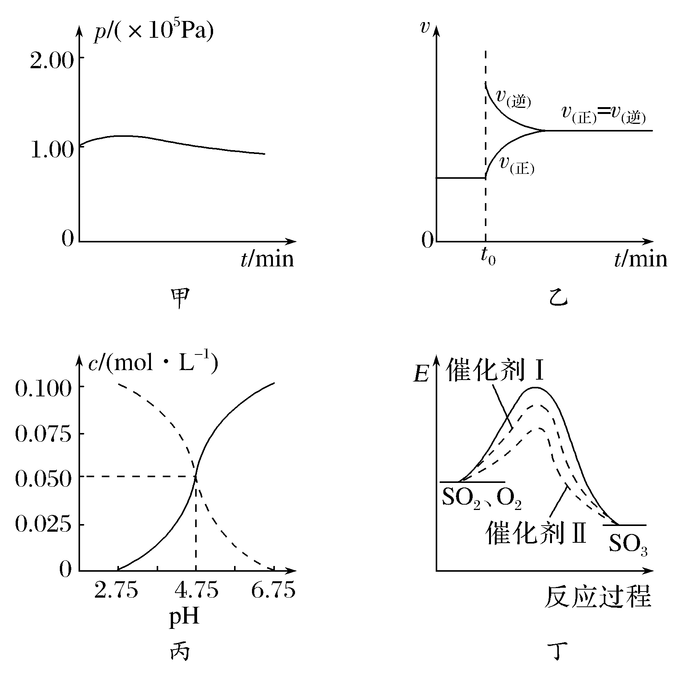
A．图甲是一定温度下，处于恒容密闭容器、弱酸性环境下的铁钉发生腐蚀过程中体系压强的变化曲线，可推知初始阶段铁钉主要发生析氢腐蚀
B．图乙是平衡体系2NO₂(g)N₂O₄(g)；ΔH＝－56.9 kJ·mol^{－1}改变某一条件后v(正)、v(逆)的变化情况，可推知t₀时刻改变的条件是升高温度
C．图丙是某温度下c(CH₃COOH)＋c(CH₃COO－)＝0.100 mol·L^{－1}的醋酸与醋酸钠混合溶液中c(CH₃COOH)、c(CH₃COO－)与pH的关系，可推知该温度下pH＝3的溶液中：K_{a}<10^{－4.75}
D．图丁中虚线是2SO₂(g)＋O₂(g)2SO₃(g)在催化剂存在下反应过程中能量的变化情况，可推知催化剂Ⅰ的催化效果更好
解析 A项，开始发生析氢腐蚀，放出氢气，压强增大，酸性减弱后，发生吸氧腐蚀，压强减小，正确；B项，升高温度，v(正)、v(逆)均增大，错误；C项，由图示可知K_{a}＝10^{－4.75}，K_{a}只与温度有关，错误；D项，使用催化剂Ⅱ时，活化能更低，催化效果更好，错误。
答案 A
13．(2019·苏锡常镇一模)下列图示与对应的叙述相符的是( )
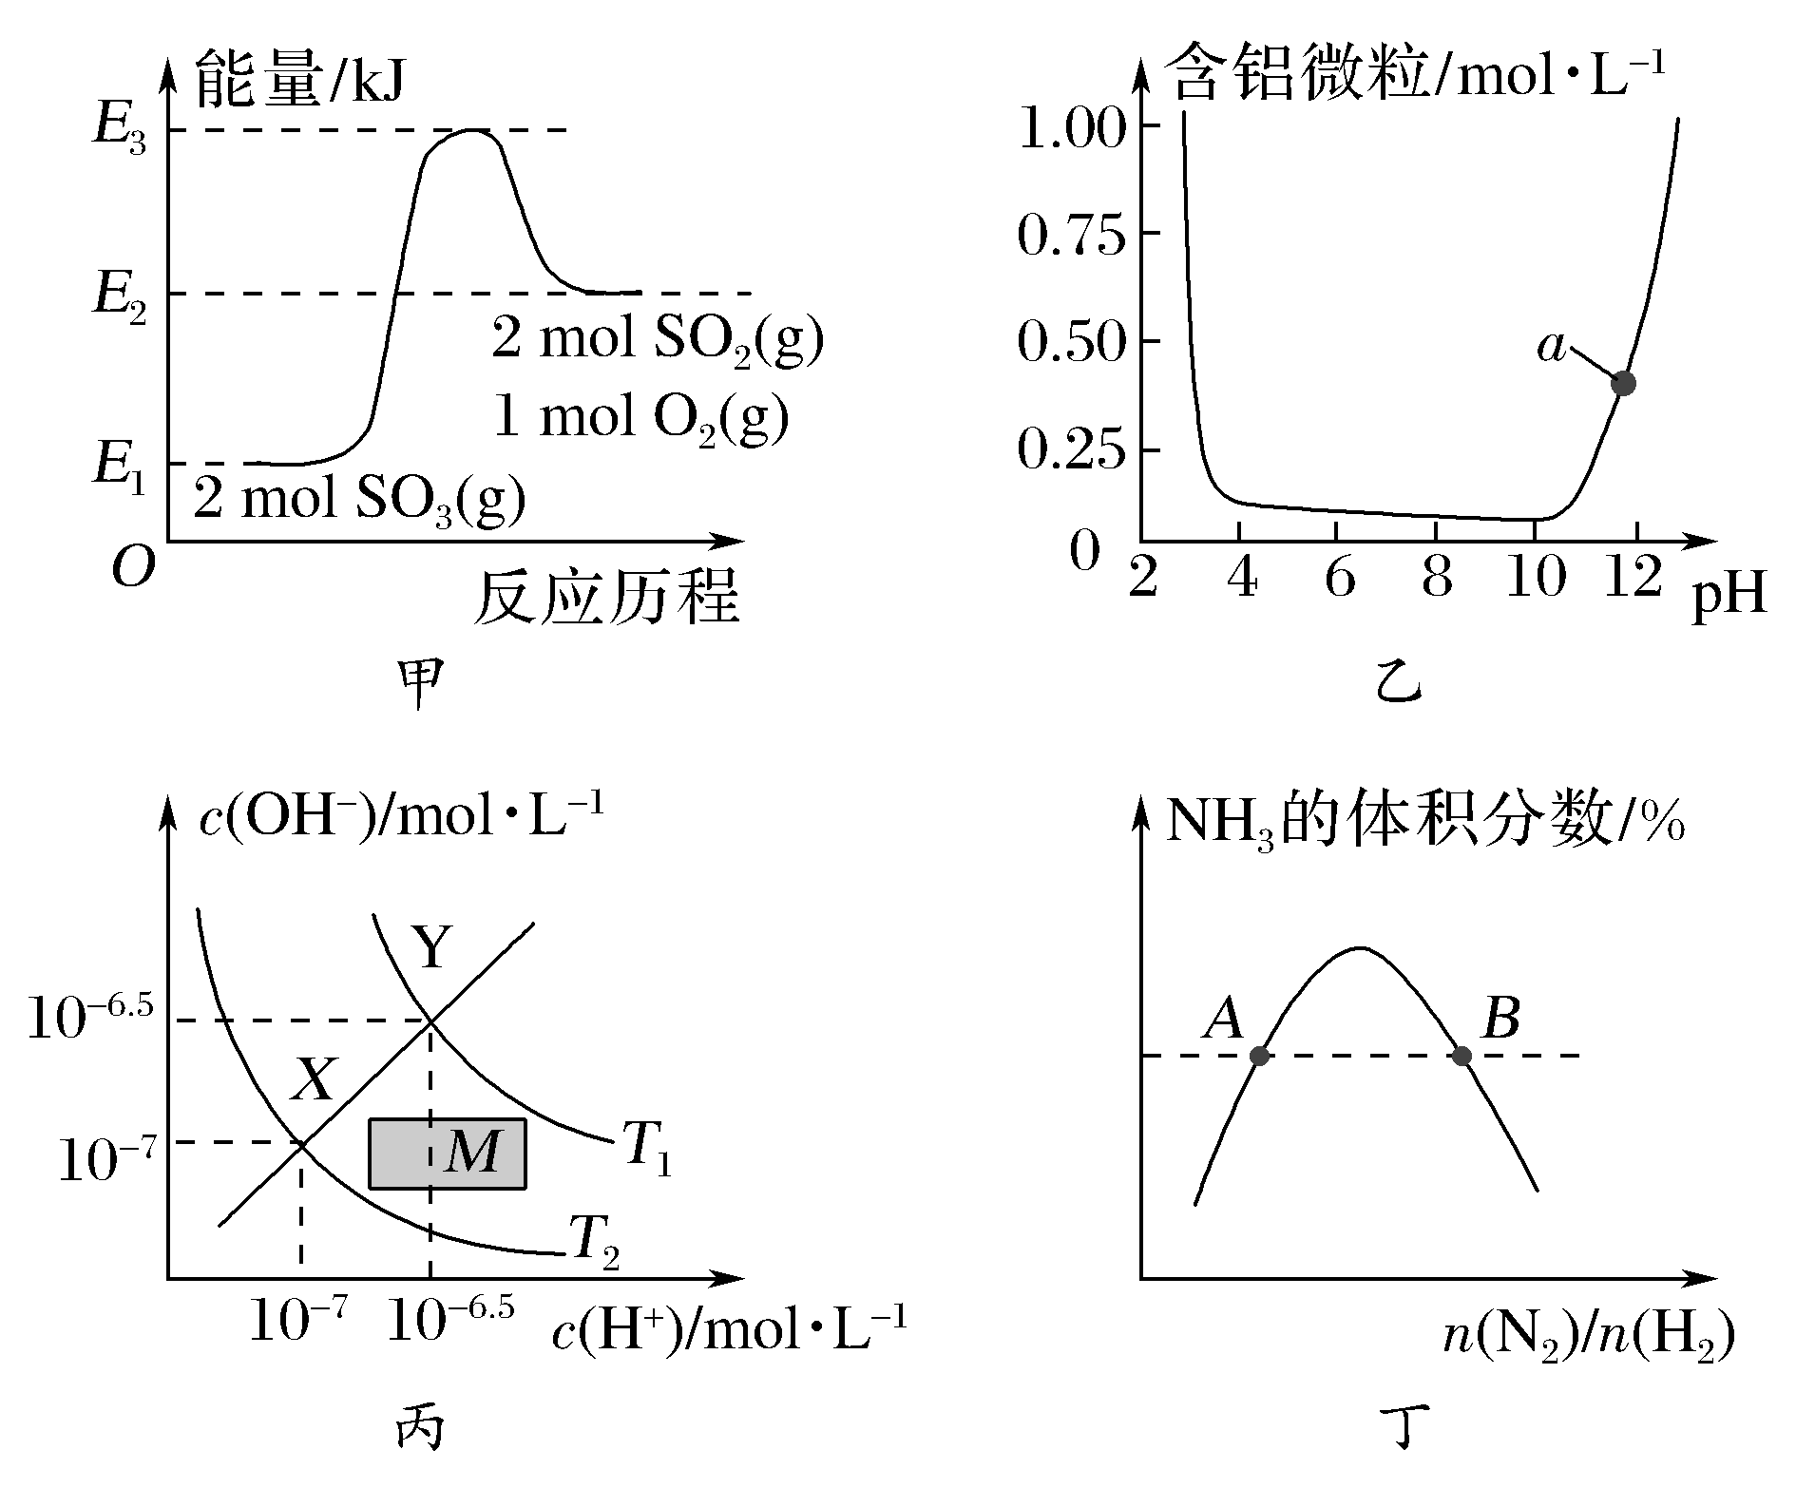
A．由图甲可知，2SO₃(g)2SO₂(g)＋O₂(g) ΔH＝(E₁－E₂) kJ·mol^{－1}
B．图乙表示Al^{3＋}与OH－反应时溶液中含铝微粒浓度变化曲线，a点溶液中存在大量Al^{3＋}
C．图丙表示温度在T₁和T₂时水溶液中c(H＋)和c(OH－)的关系，则阴影部分M内任意一点均满足c(H＋)>c(OH－)
D．图丁表示反应N₂(g)＋3H₂(g)2NH₃(g)平衡时NH₃体积分数随起始n(N₂)/n(H₂)变化的曲线，则转化率：α_{A}(H₂)＝α_{B}(H₂)
解析 A项，题给反应为吸热反应，ΔH为正，为(E₂－E₁) kJ·mol^{－1}，错误；B项，铝元素的变化为Al^{3＋}→Al(OH)₃→AlO，a点溶液中主要是AlO，错误；C项，由图结合横、纵坐标数值可知M区域c(H＋)>c(OH－)，正确；D项，由横坐标可知，n(N₂)/n(H₂)增大，可以理解为n(H₂)不变，增大N₂的量，H₂的转化率增大，错误。
答案 C
14．(2019·通扬泰徐淮连宿七市二模)根据下列图示所得出的结论正确的是( )
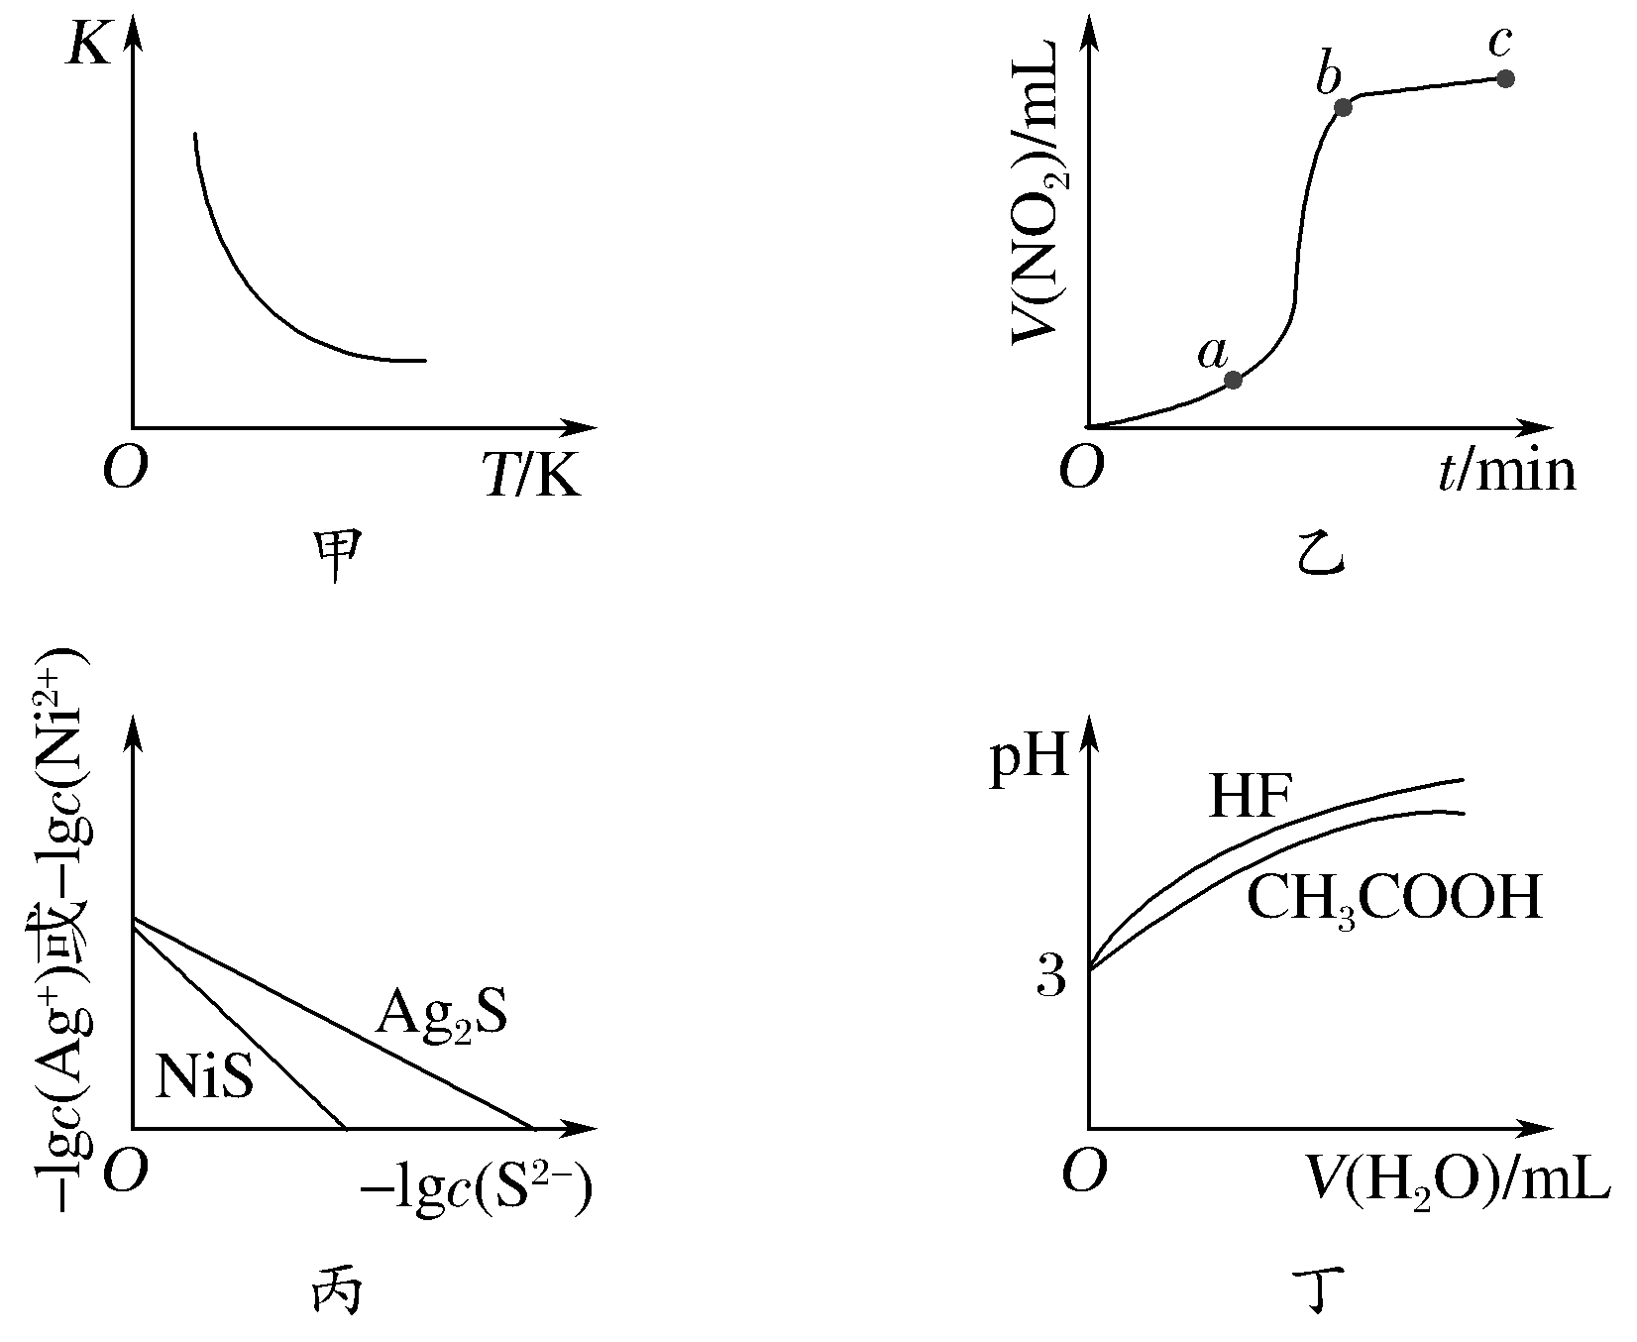
A．图甲表示反应2SO₂(g)＋O₂(g)2SO₃(g)的平衡常数K与温度的关系，说明该反应的ΔH>0
B．图乙表示Cu与过量浓硝酸反应生成的NO₂气体体积随时间的变化关系，说明该反应在b→c时间段内反应速率最快
C．图丙表示一定温度下Ag₂S和NiS的沉淀溶解平衡曲线，说明该温度下，c(S^{2－})＝1 mol·L^{－1} 时，两者的K_{sp}相等
D．图丁表示相同温度下，pH＝3的HF和CH₃COOH溶液分别加水稀释时pH的变化曲线，说明加水稀释前HF的电离程度大于CH₃COOH的电离程度
解析 A项，温度升高，平衡常数减小，说明平衡逆向移动，逆反应是吸热反应，正反应是放热反应，错误；B项，由图可知，反应速率a→b最快，错误；C项，当c(S^{2－})＝1 mol·L^{－1}时，c(Ag＋)＝c(Ni^{2＋})，由于两者K_{sp}两者计算公式不同，K_{sp}不等，错误。
答案 D
15．(2019·苏锡常镇二模)根据下列图示所得出的结论正确的是 ( )
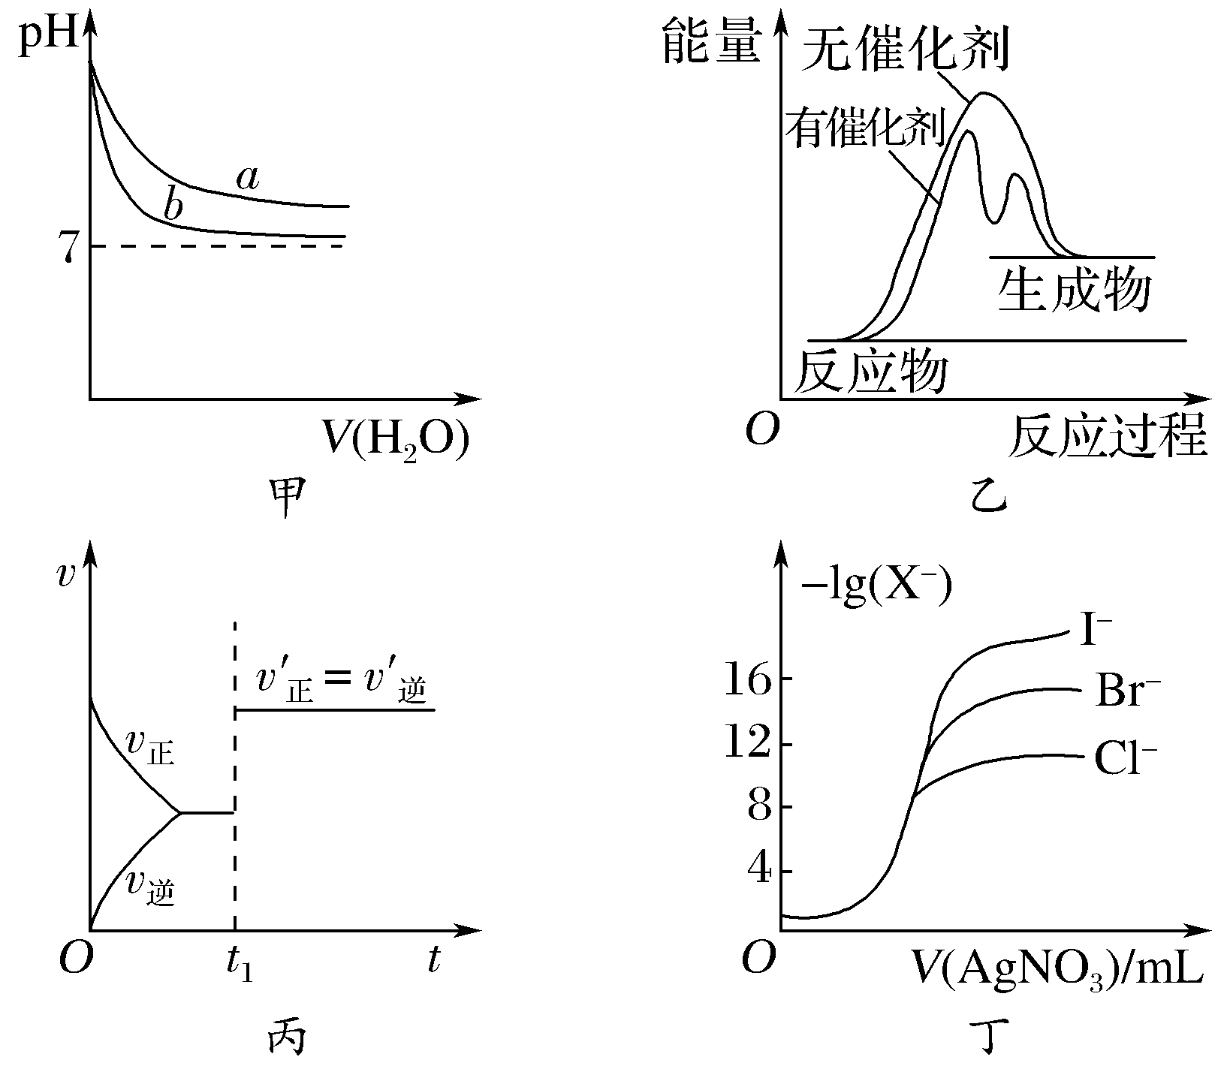
A．图甲表示pH相同的NaOH溶液与氨水稀释过程pH的变化，曲线a对应氨水
B．图乙表示某放热反应分别在有、无催化剂的情况下，反应过程中的能量变化
C．图丙表示CO(g)＋Cl₂(g)COCl₂(g)的反应速率随时间的变化，在t₁时改变的条件是加入催化剂
D．图丁表示用0.010 0 mol·L^{－1} 的硝酸银标准溶液滴定浓度均为0.100 0 mol·L^{－1} Cl－、Br－及I－的混合溶液时，先沉淀的是Cl－
解析 A项，稀释相同倍数，pH变化大的碱性强，正确；B项，图示为吸热反应，错误；C项，题给反应为气体体积不等的反应，v(正)、v(逆)成比例增加，正确；D项，AgI的溶度积最小，先沉淀，错误。
答案 AC

